
UNIVERSIDAD TECNOLÓGICA INDOAMÉRICA
FACULTAD DE ARQUITECTURA ARTES Y DISEÑO
CARRERA DE DISEÑO DIGITAL Y MULTIMEDIA

TEMA:
APLICACIÓN DE LAS NUEVAS TECNOLOGÍAS DE LA INFORMACIÓN Y COMUNICACIÓN EN LA TRASMISIÓN DE LA INFORMACIÓN DE LOS GOBIERNOS PARROQUIALES RURALES DEL CANTÓN AMBATO.
Trabajo de titulación previo a la obtención del título de Ingeniero en Diseño Digital y Multimedia

Autor
Edgar Marcelo Galarza Romero
Tutor
Lcdo. Oleas Orozco Jose Arnulfo Mg

AMBATO – ECUADOR
Año 2019

AUTORIZACIÓN POR PARTE DEL AUTOR PARA LA CONSULTA,

REPRODUCCIÓN PARCIAL O TOTAL, Y PUBLICACIÓN ELECTRÓNICA DEL TRANAJO DE TÍTULACIÓN

Yo Edgar Marcelo Galarza, declaro ser autor del Trabajo de Titulación con el nombre “APLICACIÓN DE LAS NUEVAS TECNOLOGÍAS DE LA INFORMACIÓN Y COMUNICACIÓN EN LA TRASMISIÓN DE LA INFORMACIÓN DE LOS GOBIERNOS PARROQUIALES RURALES DEL CANTÓN AMBATO”, como requisito para optar al grado de Ingeniero en Diseño Digital y Multimedia autorizo al Sistema de Bibliotecas de la Universidad Tecnológica Indoamérica, para que con fines netamente académicos divulgue esta obra a través del Repositorio Digital Institucional (RDI-UTI).
Los usuarios del RDI-UTI podrán consultar el contenido de este trabajo en las redes de información del país y del exterior, con las cuales la Universidad tenga convenios. La Universidad Tecnológica Indoamérica no se hace responsable por el plagio o copia del contenido parcial o total de este trabajo.
Del mismo modo, acepto que los Derechos de Autor, Morales y Patrimoniales, sobre esta obra, serán compartidos entre mi persona y la Universidad Tecnológica Indoamérica, y que no tramitare la publicación de esta obra en ningún otro medio, sin autorización expresa de la misma. En caso de que exista el potencial de generación de beneficios económicos o patentes, producto de este trabajo, acepto que se deberán firmar convenios específicos adicionales, donde se acuerden los términos de adjudicación de dichos beneficios.
Para constancia de esta autorización, en la ciudad de Ambato, a los 31 días del mes de Julio del 2019, firmo conforme:

Autor: Edgar Marcelo Galarza Romero
Firma………………………..
Número de Cédula: 1805013529
Dirección: Ambato, Santa Rosa
Correo Electrónico: edgarmarce24@gmail.com
Teléfono: 0983018172

APROBACIÓN DEL TUTOR

En mi calidad de Tutor del Trabajo de Titulación “APLICACIÓN DE LAS NUEVAS TECNOLOGÍAS DE LA INFORMACIÓN Y COMUNICACIONES EN LA TRASMISIÓN DE LA INFORMACIÓN DE LOS GOBIERNOS PARROQUIALES RURALES DEL CANTÓN AMBATO” presentado por Edgar Marcelo Galarza Romero, para optar por el Título de Ingeniero en Diseño Digital y Multimedia,
CERTIFICO
Que dicho trabajo de titulación ha sido revisado en todas sus partes y considero que reúne los requisitos y méritos suficientes para ser sometidos a la presentación pública y evaluación por parte del Tribunal Examinador que se designe.

Ambato, 11 de Julio de 2019

…………………………………..
Lcdo. Oleas Orozco José Arnulfo Mg.
Tutor

DECLARACIÓN DE AUTENTICIDAD

Quien suscribe, declaro que los contenidos y resultados obtenidos en el presente Trabajo de Titulación, como requerimiento previo para la obtención del Título de Ingeniero en Diseño Digital y Multimedia, son absolutamente originales, auténticos y personales y de exclusiva responsabilidad legal y académica del autor.

Ambato 31 de Julio del 2019

……………………………..
Edgar Marcelo Galarza Romero
1805013529

APROBACIÓN DEL TRIBUNAL

El trabajo de Titulación, ha sido revisado, aprobado y autorizada su impresión y empastado, sobre el Tema: APLICACIÓN DE LAS NUEVAS TECNOLOGÍAS DE LA INFORMACIÓN Y COMUNICACIONES EN LA TRASMISIÓN DE LA INFORMACIÓN DE LOS GOBIERNOS PARROQUIALES RURALES DEL CANTÓN AMBATO previo a la obtención del Título de Ingeniero en Diseño Digital y Multimedia, reúne los requisitos de fondo y forma para que el estudiante pueda presentarse a la sustentación del Trabajo de titulación.
Ambato, 31 de Julio del 2019

………………………………………
Ing. CARLOS AGUAYZA MENDIETA Msc.
PRESIDENTE DEL TRIBUNAL

……………………………………..
Dis. PAULINA SÁNCHEZ SÁNCHEZ Msc.
VOCAL

…………………………………….
Ing. EDUARDO NAVAS ALARCON Msc.
VOCAL

DEDICATORIA

Dedico el presente trabajo antes que nada a Dios, por darme la vida y por llevarme por un buen camino y a mi abuelita María Hermelinda Mayorga que con su sabio consejo y aliento de vida soñaba poder verme como un profesional, a mis padres por haberme forjado como una persona que soy; muchos de mis logros se los debo a ustedes’
Formándome con reglas, valores y principios, motivándome a ser un profesional, ahora este trabajo se los dedico por su fe y sacrificio.
Edgar Marcelo Galarza Romero

AGRADECIMIENTO

Mi mayor agradecimiento es para Dios quien me dio fuerzas para seguir adelante con mis proyectos, a mis padres que han sido el pilar fundamental, quienes hasta el día de hoy han confiado en mí apoyándome y dándome la fuerza para conseguir las metas que me propuse, a todas y cada una de las personas que han podido hacer esto posible con su conocimiento y sabiduría.
A el Lcdo. Jose Oleas que me incentivo y me condujo a culminar mi carrera universitaria.
Edgar Marcelo Galarza Romero

INDICE GENERAL
AUTORIZACIÓN POR PARTE DEL AUTOR PARA LA CONSULTA, ii
REPRODUCCIÓN PARCIAL O TOTAL, Y PUBLICACIÓN ELECTRÓNICA DEL TRANAJO DE TÍTULACIÓN ii
APROBACIÓM DEL ASESOR iii
DECLARACIÓN DE AUTENTICIDAD iv
APROBACIÓN DEL TRIBUNAL v
DEDICATORIA vi
AGRADECIMIENTO vii
RESUMEN EJECUTIVO xi
ABSTRACT xii
INTRODUCCIÓN 1
CAPITULO I 2
TEMA 2
CONTEXTUALIZACIÓN 2
PLANTEAMIENTO DEL PROBLEMA 4
Macro: 4
Meso: 4
Micro: 4
JUSTIFICACIÓN 6
OBJETIVOS 7
General 7
Específicos 7
CAPÍTULO II 8
MARCO TEÓRICO 8
ANTECEDENTES INVESTIGATIVOS 8
FUNDAMENTACIÓN TEÓRICA 13
La comunicación 13
Componentes de la Comunicación. 14
Información 14
La información desde el Diseño 15
Difusión 16
Las TICS 16
NTIC’s 18
Redes Sociales 19
Multimedia 20
Guion 21
Guion Literario 23
Guion Técnico 23
Storyboard 24
Formatos de Grabación 25
Audiovisuales 26
Efectos Visuales 29
Efectos Especiales 30
Chroma Key 31
Formatos de Cinta 31
Iluminación 31
Color 31
Psicología de color 32
Encuadre y planos 34
Tipos de plano 35
Movimientos de cámara 40
Posición de la Cámara 41
Montaje Digital 42
Gobiernos Autónomos Descentralizados Provinciales (GAD) 42
Estructura y organización del Estado Ecuatoriano 43
Regímenes Especiales. 45
GAD Ambato 46
División Político Administrativa. 47
GAD Parroquiales de Ambato 48
CAPÍTULO III 50
METODOLOGÍA 50
Estrategia de Investigación. 50
Muestra 51
ANALISIS DE RESULTADOS 54
CAPÍTULO IV 67
PROPUESTA/PROYECTO DE DISEÑO 67
Identidad Corporativa 67
Construcción de la marca 67
CAPITULO V 99
CONCLUSIONES 99
BIBLIOGRAFÍA 100
Bibliografía 100
ANEXOS 103
Modelo de la Encuesta 103
Modela de la Entrevista 106
Modelo de encuesta para el nombre del canal. 106

UNIVERSIDAD TECNOLÓGICA INDOAMERICA
FACULTAD DE ARQUITECTURA ARTES Y DISEÑO
CARRERA DE DISEÑO DIGITAL Y MULTIMEDIA

TEMA: APLICACIÓN DE LAS NUEVAS TECNOLOGÍAS DE LA INFORMACIÓN Y COMUNICACIÓN EN LA TRASMISIÓN DE LA INFORMACIÓN DE LOS GOBIERNOS PARROQUIALES RURALES DEL CANTÓN AMBATO.

AUTOR: Edgar Marcelo Galarza Romero
TUTOR: Lcdo. Oleas Orozco José Arnulfo Mg.

RESUMEN EJECUTIVO
Los canales de comunicación administrados por los GADs Parroquiales del cantón Ambato, tienen como finalidad difundir la información, ya sea mediante medios impresos, medios audiovisuales o digitales. Esto permite mostrar a la ciudadanía, los avances y proyectos que se mantienen en ejecución. El presente trabajo de titulación muestra un estudio desarrollado en los GADs Parroquiales del cantón Ambato. La presente investigación se ejecutó entre los meses de febrero y junio del 2019. La metodología aplicada en la investigación se basó en un estudio cualitativo y cuantitativo, en el cual se utilizaron instrumentos como: encuestas y entrevistas, las mismas que se aplicaron a la ciudadanía y los presidentes, vocales o personas encargadas en la gestión administrativa de cada GAD parroquial. Mediante entrevistas dirigidas a los presidentes de las 18 parroquias rurales, se pudo constatar en cada uno de gobiernos parroquiales, el manejo de medios de comunicación es ineficiente. De igual manera se pudo observar que sus plataformas digitales, y la sitios web y redes sociales, no actualizan sus contenidos, la mayoría de la información es gestionada por personal sin conocimiento en el área. Asimismo, de las encuestas desarrolladas a la población, se pudo obtener que hay poco conocimiento de las noticias que generan las administraciones parroquiales. Además, se pudo conocer los hábitos de consumo de información que mayormente se dirigen hacia las NTICS, las cuales engloban a los medios digitales y redes sociales. De los resultados obtenidos se pudo determinar la necesidad de desarrollar un producto que sirva para difundir contenidos de los GADs parroquiales. La propuesta de diseño, se enmarca en un producto audiovisual en el cual se pueda comunicar la gestión (noticias, proyectos, obras, etc.) de cada GAD Parroquial para ser transmitidas por medio de las NTICS.

PALABRAS CLAVE: Parroquias, comunicación, información, contenidos, ineficiente.
UNIVERSIDAD TECNOLÓGICA INDOAMERICA
FACULTAD DE ARQUITECTURA ARTES Y DISEÑO
CARRERA DE DISEÑO DIGITAL Y MULTIMEDIA

THEME: APPLICATION OF THE NEW INFORMATION AND COMMUNICATION TECHNOLOGIES IN THE TRANSMISSION OF THE INFORMATION OF THE RURAL PARISH GOVERNMENTS OF THE AMBATO CANTON
AUTHOR: Edgar Marcelo Galarza Romero
TUTOR: Lcdo. Oleas Orozco José Arnulfo Mg.

ABSTRACT
The communication channels administered by the parochial autonomous governments (GADs) of the Ambato canton are intended to disseminate information, whether through print, audio-visual or digital media. This allows the public to show the progress and projects that are being executed. The present degree work shows a study developed in the parochial autonomous governments GADs of the Ambato canton. This research was carried out between the months of February and June of 2019. The methodology applied in the research was based on a qualitative and quantitative study, in which instruments such as surveys and interviews were used, which were applied to citizens and the presidents, members or persons in charge of the administrative management of each parish ‘GAD’. Through interviews addressed to the presidents of the 18 rural parishes, it was found in each of the parish governments that the management of the media is inefficient. In the same way it was observed that their digital platforms, and websites and social networks, do not update their contents, most of the information is managed by personnel without knowledge in the area. Also, from the surveys carried out to the population, it was possible to obtain that there is little knowledge of the news generated by the parish administrations. In addition, it was possible to know the habits of information consumption that are mostly directed towards the new transport information and control systems (NTICS), which include digital media and social networks. From the results obtained, it was possible to determine the need to develop a product that serves to disseminate contents of the parochial autonomous governments GADs. The design proposal is framed in an audio-visual product in which the management (news, projects, works, etc.) of each parochial autonomous governments GAD can be communicated to be transmitted through the NTICS.
KEYWORDS: inefficient, information, communication, contents Parishes.

INTRODUCCIÓN

El presente proyecto pretende investigar todas las obras o gestiones que realizan los gobiernos parroquiales a beneficio de los moradores, dotando de información a la ciudadanía. El problema planteado surge a medida que los gobiernos parroquiales no cuentan con una respectiva difusión de la información o que permita a la población conocer los trabajos, ya sea proyectos realizados que se ejecutan conjuntamente con la Municipalidad de Ambato, de acuerdo a las normativas que se desarrollaran en las distintas parroquias se podrá dotar de información necesaria y oportuna para que la ciudadanía, que pueda informarse de mejor manera y a la vez estén asociados conjuntamente con los gobiernos parroquiales. El estudio se planteó de acuerdo a las falencias que se pueden observar y recabar de las obras y gestiones que se desarrollan en los gobiernos parroquiales, de acuerdo a la ciudanía la mayor parte desconoce que obras se han ejecutado o se pretenden ejecutar de acuerdo a los proyectos planteados u ofrecidos por los presidentes de las distintos GADs Parroquiales. El proyecto a ejecutar permitirá gestionar de una manera adecuada y correcta los trabajos, gestiones, información, recursos etc. Que se planean ejecutar, beneficiando a la ciudadanía y a favor de las distintas parroquias que gestionan obras y trabajos.

En el área de Diseño Digital y Multimedia muy poco se ha incursionado en el estudio y análisis de los servicios que se puedan ofrecer a los gobiernos parroquiales, aportando recursos de publicidad, o aportando diferentes tipos de diseños que favorezca a la ciudanía para que se pueda informar de una manera más adecuada y eficaz, por eso se ha visto la necesidad de un análisis sobre este ámbito, con el fin de proyectar la información veraz , oportuna y verídica de los acontecimientos o gestiones que se ejecutan en los diferentes gobiernos parroquiales, y al mismo tiempo poder aplicarlo de una manera adecuada y de carácter social, que servirá para demostrar los resultados obtenidos del presente proyecto a ejecutar.

CAPITULO I

TEMA
Aplicación de las nuevas tecnologías de la información y comunicación en la trasmisión de la información de los gobiernos parroquiales rurales del cantón Ambato.

CONTEXTUALIZACIÓN
De acuerdo a una investigación preliminar, se logró recabar la información necesaria de los GADs Parroquiales de la ciudad de Ambato. En donde se logró constatar la ineficiencia que tiene cada GAD parroquial, ya que cada uno de ellos no cuenta con un medio de comunicación en donde la ciudadanía se pueda informar, o tenga medios de comunicación donde se les informe de las gestiones que se realizan en su parroquia.
Las falencias que posee cada GAD Parroquial son la carencia de medios de comunicación, de acuerdo a las entrevistas realizadas a cada uno, de estos se logró evidenciar que no cuentan con ningún medio de comunicación ya sea: prensa, radio, páginas web, audiovisual. Etc. La mayor parte de los presidentes de los GADs Parroquiales no están capacitados para administrar una parroquia teniendo en cuenta que algunos de ellos son personas naturales. De las gestiones realizadas se habla muy poco, o se mantiene muy poca importancia o no se los comunica, es así que se vio la necesidad de implementar un piloto como medio de solución a la carencia de información.
Un aspecto importante que cabe recalcar, que cada parroquia cuenta con un presupuesto establecido para medios de comunicación e información, pero no se lo utiliza o simplemente se designa como otro gasto. El GAD de Izamba menciono que durante la administración 2014 – 2018 no se habilito la página web o simplemente no se le dio gran apertura para que las personas puedan acceder a la misma, se mencionó también que se trabajó en una revista donde se publica las gestiones o proyectos que se impulsaron o se culminaron, aclarando que fueron impresos pero no se los entrego, o la empresa encargada no entrego todas las revistas al GAD Parroquial, cabe resaltar que su página no está actualizada durante los 4 años de gestión, y no tiene información preliminar que ayude a informarse. (Salazar & Tacoamán, s.f.).
Se podría mencionar que las 18 parroquias rurales de Ambato, no cuentan con medios de comunicación o medios impresos que se provea a la población, ninguna de estas parroquias ha enfatizado en tener un medio por el cual se los informe. Enfatizando en el medio de comunicación. que se plantea generar se beneficiara a la parroquia y la población, ya que la mayoría utiliza como medio de comunicación las redes sociales para informarse o entablar una conversación.
El proyecto audiovisual que se plantea a los GADs Parroquiales pretende solucionar las falencias de comunicación, mejorando la viabilidad de la información que se oculta, por este medio se pretende informar y dirigir los proyectos que se ejecutan en cada una de las parroquias, mencionado no solo los trabajos o gestiones realizadas, también se impulsara el turismo como un aspecto importante para que pueda ser visitado por turistas nacionales y extranjeros, se podrá encontrar una gran variedad de noticias para la ciudadanía impulsando el crecimiento económico de la parroquia y mejorando su aspecto de comunicación.
El GAD Parroquial de Santa Rosa como uno de los principales entrevistados y por su mayor población que posee, no cuenta con una persona que se encargue directamente con el aspecto de la comunicación, el señor Francisco Agualongo recalco que posee un presupuesto no muy elevado pero lamentablemente no cuenta con una persona específica para este medio, se mencionó también que su actual página web se la actualiza cada año y la persona encargada es una empresa que se gestionó para la realización de la misma. Cada vocal establecido sube la información preliminar a la página web de las gestiones que se realizaron pero al momento de verificar dicha información no se logró evidenciar de las gestiones que se realizaron, proyectos, emprendimientos, trabajos finalizados etc. (EMARKETT, GAD SANTA ROSA, 2016)
Uno de los aspectos esenciales para la realización del proyecto, es que mediante esta gestión cada GAD podrá informar de manera precisa y clara a su población sin tener mayor represarías.

PLANTEAMIENTO DEL PROBLEMA

Macro:
A nivel de América Latina los medios de comunicación se han convertido en una herramienta de vital importancia, ya que en la actualidad toda persona esta englobada en las comunicaciones ya sea redes sociales, impresos o visuales. Lo que ha permitido un avance tecnológico e innovador donde las personas pueden interactuar de manera fácil o informase, mediante aplicaciones, plataformas web accesibles, mejorando a la ciudadanía los accesos de informarse de una manera rápida y eficiente.
Los gobiernos Autónomos Parroquiales deben tomar en cuenta que la comunicación está formando una parte esencial en el crecimiento ya sea económico y social, permitiendo que la ciudadanía esté informada de una manera clara y fácil de acceder.

Meso:
En Ecuador la mayor parte de los Municipios no facilitan la comunicación e información que merece la ciudadanía conocer, es por esto que se buscan estrategias de comunicación que faciliten o permitan proporcionar la información pertinente y precisa de lo que sucede o amerita, en cada Municipalidad de la ciudad de Ambato.
La comunicación en la actualidad juega un papel importante dentro de cada gobierno centralizado o autónomo, mejorando la estabilidad y cambios que se realizan semanalmente o anualmente, permitiendo que se conozca las gestiones que se realizan en cada Municipalidad.

Micro:
En la provincia de Tungurahua la Municipalidad, es una institución dedicada a brindar servicios a la ciudadanía ya sea de infraestructura y de servicios, con lo cual están trabajando en conjunto con los Gobiernos Autónomos Parroquiales, es por esto que existe la necesidad de implementar un nuevo plan de comunicación e información que permita a la ciudanía conocer los proyectos u obras que se ejecutan en cada parroquia.

El uso de los medios audiovisuales se ha convertido como una herramienta esencial para poder comunicarse e informarse, de esta manera se ayudara significativamente a los GADs Parroquiales. El objetivo primordial es solucionar las falencias de información que posee cada parroquia, impulsando a que cada una de ellas se incursione en el campo de las Tecnologías de Información y Comunicación (TICS)
Mal uso del presupuesto establecido.
Mala información por personas aledañas a la población.
Malas gestiones por parte del Presidente u autoridades de la Parroquia.

Efectos

Carencia de medios de comunicación por parte de los Gobiernos Parroquiales a la ciudadanía.

Causa
Causas
Malas gestiones administrativas por los presientes parroquiales.
Carencia de sitios informativos.
Poner cargos a personas naturales sin previos conocimientos.

JUSTIFICACIÓN
El presente proyecto está enfocado en la trasmisión de información clara y precisa a la ciudadanía, abarcando las obras y gestiones que realizan los gobiernos autónomos descentralizados de las parroquias Rurales del cantón Ambato, gestionando cada una de las obras, gestiones, avances e infraestructura que beneficie a la ciudadanía en general.
La presente información que se pretende generar a la ciudadanía es la creación de un noticiero mediante las redes sociales, donde la ciudadanía pueda informarse de manera clara y sencilla los trabajos que se ejecutan en cada una de las parroquias, abarcando así una amplia información que servirá como ayuda a los gobiernos parroquiales ya que por este medio podrán generar información y a la vez gestionar acuerdos mediante el noticiero que se planea impulsar.
Se ha visto la necesidad de plantear el proyecto abarcando las parroquias rurales del cantón Ambato ya que ninguna de las parroquias cuenta con un informativo, que la ciudadanía pueda observar o informarse de manera que conozca las gestiones que se ejecutan a beneficio del pueblo, los medios informativos que la mayoría de las personas observamos son por medio de las redes sociales, televisión y prensa, etc. La ciudanía en gran parte desconoce de las gestiones que se realizan en beneficio de la parroquia, lo que pretendemos en general es planear y crear medios que difundan la información que abarque la mayor parte de las gestiones que se realizan a menudo y obras que no se puedan ejecutar, así se podrá tener un espacio abierto tanto con el presidente de la parroquia como el pueblo que lo conforma.
Su aspecto novedoso e interesante es la manera de crear un noticiero que beneficie e impulse a la ciudanía a crear nuevas alternativas de información, mediante las redes sociales ya que en el mundo globalizado en que vivimos cada día se implementan nuevas formas de enviar información y gestionar obras con mayor rapidez, el proyecto puesto en ejecución sería algo primordial y necesario para los gobiernos parroquiales, dotando de tecnología e innovación en sus gestiones, es aquí donde surge la necesidad de comunicar un mensaje, una idea una solución.

OBJETIVOS

General
Analizar las estrategias de comunicación utilizadas para la difusión de la información de los Gobiernos Autónomos Parroquiales Rurales del Cantón Ambato.

Específicos

- Definir los fundamentos teóricos en los que se puede enmarcar la solución de la problemática.

- Identificar cuáles son los medios informativos por el cual la ciudadanía conoce de los trabajos de los gobiernos parroquiales rurales del cantón Ambato.

- Realizar un levantamiento de información para saber cuál es el nivel de conocimiento que tiene la población de los gobiernos parroquiales de las gestiones que se realizan.

CAPÍTULO II

MARCO TEÓRICO

ANTECEDENTES INVESTIGATIVOS
Las TICs como medios de información y comunicación han logrado tener un impacto social en la sociedad aportando nuevas tecnologías en beneficio de la educación, salud, turismo, etc. Al respecto de la información recabada, Boni Federico (2008), resalta que las TIC’S han traído diversos cambios significativos para la sociedad. Puesto que ha afectado a una gran parte de la población, la sociedad tiene un punto de vista discordante con las TIC’S, siendo así un medio útil que tiene diferentes contenidos útiles y a la vez innecesarios, en la actualidad el medio de investigación es el internet ya que por este medio se provee toda la información.
En el campo visual integral de desarrollo las TICs ha dado un crecimiento económico que va impulsando al potencial humano en sus diferentes dimensiones, las Tic’s no se consideran neutras sino más bien trabajan conjuntamente con el usuario, dotando al ser humano de información ya sea para beneficio propio o cree desigualdad social, incursionando en el desarrollo nacional o de un país que asuman con responsabilidad la comunicación e información que posee cierto país para su respectivo crecimiento económico. (Boni, 2008)
Los recursos que provee el internet ayudan a resolver problemas concretos a la sociedad siendo así un bien para la sociedad, las Tic’s contribuyen al desarrollo social mejorando la localidad de la educación en el uso de recursos pedagógicos, es necesario que se inserten en las prácticas sociales ya sea en grupos o personas sirviendo como un potenciador de trabajo en un mundo real y concreto, forzando la utilización de las mismas para un bien común.
La educación ha sido considerada un eslabón privilegiado siendo un motivo social para el desarrollo productivo, los últimos resultados recabados de América Latina, enfrentan problemas estructurales importantes que obstaculizan el desarrollo de la educación, de acuerdo a las estadísticas dadas los sistemas escolares se ven seriamente afectados a las necesidades de una trasformación que permita evolucionar el sistema educativo, los estudiantes deben estar preparados para desempeñarse en trabajos que actualmente están renovándose, obteniendo los conocimientos y habilidades del manejo de información, comunicación, innovación, autonomía, colaboración, trabajo en equipo. (OREALC, 2014)
La mayoría de los estudiantes logran acceder a la información digitalizada, ya sea impresa o imágenes en movimiento inclusive de música, texto, la comodidad de la era digital permite que el sistema educativo tenga un gran avance tecnológico en la búsqueda de información obteniendo así un mayor conocimiento para que pueda ser procesado de una manera continua. La introducción de las TICs en las aulas pone como evidencia la necesidad de introducir nuevos roles especialmente para los estudiantes, las nuevas herramientas implementadas adquirieron una mayor autonomía y responsabilidad en el proceso de aprendizaje, lo que permite que el docente tenga un nuevo rol para una única fuente de conocimiento. Las TICs no solo son herramientas simples sino que constituyen nuevas conversaciones narrativas, vínculos, etc. Una de las mayores consecuencias es cuando un apersona o estudiante queda excluido del uso de las TICs, pierde formas de estar conectado en el mundo globalizado y salir de un sistema social que la mayoría de la población tiene el día de hoy.
Es así que las TICs han desarrollado un concepto de alfabetización digital que todo clase de persona posee el día de hoy, incursionando en las redes sociales, aportando habilidades que permiten desarrollar destrezas o habilidades para el estudiante ya sea en matemáticas, pensamiento crítico, creatividad y la productividad, siendo un aspecto esencial para el aprendizaje. Las TICs favorecen al desarrollo de nuevas prácticas educativas para que la ciudadanía obtenga cierto conocimiento de la tecnología y la vez pueda socializar con nuevos métodos de investigación y aspectos esenciales para la educación.
Las TICs en el sector de la salud han favorecido eficientemente en el sector dotando de posibles respuestas, gestiones de información, información, diagnóstico, tratamiento, etc. La implantación en el sector de la salud ha tenido en cuenta 3 grandes escenarios en los cuales se aplican:
- Según Avella Martinez & Parra Ruiz (2013). Mencionan un Software Medico o Sistemas de Gestión Institucional: los sistemas se implementaron con fines totalmente administrativos como tal es el caso de asistencia, incluyendo el manejo de información de interés de la salud pública, reportes etimológicos, seguimiento de los pacientes, citas, consultas médicas, y especialmente el historial médico que genera cada paciente, su funcionamiento es necesariamente mejorar la eficiencia de la gestión para un mejor manejo del sistema salud.
- Acceso a servicios de información para profesionales y pacientes: dentro de este escenario en la investigación e información de los profesionales de la Salud, que sirve como soporte para los pacientes, utilizando el uso del internet.
- Soporte en comunicación a las actividades asistenciales, médicas y quirúrgicas: una de las principales actividades relacionadas a la salud ha demostrado mayor impacto en la optimización de la gestión de servicios de la salud es la Telemedicina que ha impulsado los hábitos saludables para la vida y prevención de la enfermedad.
Software médico o sistemas de gestión institucional.
Según Avella Martinez y Parra Ruiz (2013). Definen que el sector salud se ha venido consolidando como un importante canal de gestión logrando alcanzar proyectos de salud. Los Software médicos son herramientas que se han utilizado a nivel institucional con el fin de mejorar la información clínica, el fin de las aplicaciones permitió la gestión más sencilla con los pacientes.
Principio de Continuidad: Facilita la continuidad en la atención de la salud desde el momento que se admite al paciente, el ingreso, el servicio o tratamiento que requiere el paciente ara su respectiva recuperación, las TICs han mejorado de mejor manera para garantizar la integridad y la calidad de las prestaciones del servicio, mejorando los servicios y la atención que requiere el paciente.
Principio de Gestión: permite la planificación, mediante un análisis y respectivamente toda la documentación de las actividades al momento de su evaluación incluyendo los procesos que debe de tomar para la presente consulta durante todo el periodo que dure la consulta médica.
Principio de Comprobabilidad: este principio presenta datos reales, en el periodo que sea requerido, es así que la mayor parte de la información debe estar totalmente actualizada y debidamente registrada, o mayor mente se la ingresa en la base de datos dotando de los reportes fiables en el momento que se requiera.
Las TICs se constituyen un recurso importante para lograr el acceso a todos los ciudadanos a la educación dotando de programas de formación en cualquier institución educativa, las medidas o el uso que los estudiantes dan a las TICs, depende exclusivamente de los recursos tecnológicos que posean, se toma en cuenta también las posibilidades y limitaciones que ofrece dichas aplicaciones para los estudiantes, desarrollando un mayor conocimiento al estudiante y al profesor de acuerdo a las actividades que desarrolle en su vida cotidiana o en el entorno en que recurre diariamente.
Fernández Delgado, Gutiérrez Rivas, & Tabasso, (2016). Destaca los puntos importantes que habla acerca de la sociedad y el conocimiento que se ha adquirido durante esta década, se lo denomina o lo llama la sociedad de la información tales como: El conocimiento, la generalización de la sociedad, la factibilidad con la cual podemos intercambiar información y principalmente los nuevos sistemas de comunicación.
Las TICs en la educación Superior.
Según Barreto & Iriarte Díazgranados, (2017) asegura que la incorporación de las herramientas TICs ha mejorado la innovación y los planteamientos curriculares, abordando al docente como medio difusor de los comportamientos o dificultades con respecto a las materias que dicta o detalla su materia, sin embargo a veces no se puede detectar las falencias en las cuales está fallando el docente, es así que necesita ser capacitado e informado de las nuevas alternativas tecnológicas que sirvan de ayuda para el mejoramiento de los estudiantes y a la vez de la educación superior. El uso de las TICs ha contribuido parcialmente el desarrollo de la creatividad y la iniciativa del estudiante que particularmente son necesarias para el campo laboral en el que se vaya a desarrollar, resaltando como un comentario las Tecnologías de Información y Comunicación han ayudado a que el sistema de educación superior vaya mejorando notoriamente y a la vez dando un alto impacto en el mundo globalizado.
Pese a la revolución informática algunos sistemas no desean abrirse al mundo globalizado aún se tiene ese paradigma de ocultar la información y beneficiarse otra persona, es así que se ha desarrollado algunas capacidades cognitivas y sensoriales rompiendo las barreras y ampliado la información para todas las personas.
Las TICs aplicadas al turismo.
El turista ha ido incursionando en medio de las nuevas tecnologías actualizándose constantemente en beneficio del turista, es así que las TICs se ha planteado en todo campo laboral e incluso en lo personal, es el caso del turismo en donde se ha incrementado el desarrollo y en el cual aplica en la planificación de los viajes o rutas que se debe tomar los turistas, los destinos se deben actualizar diariamente ya que el uso del internet ha permitido ubicarse y encontrar lugares que jamás se había conocido, incursionando en los ámbitos más productivos del país y a la vez beneficiando a la sociedad.
Actualmente cada usuario se mantiene conectado o también conocido usuario 2.0 que constante está conectado en una red ya sea mediante su dispositivo móvil o su portátil, ha incursionado en el campo profundamente que ahora el usuario solo necesita buscar en internet y se le despliegan opciones o lugares mucho mejores para su elección, los destinos y servicios que ofrece cada centro turístico se maneja de manera inmediata para su posterior lectura, es de esta manera que la web se ha consolidado como una herramienta primordial a la hora de promocionar, difundir, ventas de todo tipo de información y sobre los lugares turísticos que promocionan cada país. (Bonilla Mantilla, 2017)
Sin duda las TICs ha abarcado un gran campo de la sociedad y en especial en todas las ramas que la mayoría de la sociedad está involucrada ya sea en su trabajo, estudios, salud, educación, medios turísticos etc. Acotando como un comentario las Tecnologías de Información y Comunicación nos ayudan a solucionar problemas e incluso a facilitar medios de comunicación sin duda en el mundo globalizado que nos encontramos, seguiremos incursionando en medios tecnológicos ya sea más sofisticados como alternos pero siempre mantendremos una cultura con la tecnología y en especial en las redes sociales que abarcan un gran número de personas en el mundo.

FUNDAMENTACIÓN TEÓRICA

La comunicación
La comunicación etimológicamente viene de la palabra ‘’comunis’’, ‘’comunicare’’, es la acción de comunicar, es decir establecer una comunidad de interpretación con otra persona, compartiendo información, ideas, conceptos o actitudes. Algunos autores definen a la comunicación como medio de trasferencia de información a la sociedad, otros aseguran que es la respuesta discriminada a un estímulo. Dados los diferentes conceptos la comunicación es un atributo del ser humano siendo así la parte primordial para trasmitir ideas, conceptos, actitudes y valores etc. Y que el hombre de una forma u otra se encuentra envuelto en unas o varias formas que constituye el proceso de comunicación. (Molestina, 1970).
La comunicación visual representa diferentes concepciones, basándose en diferentes sentidos tal es el caso a la sensorialidad visual, auditiva, táctil. La comunicación visual la vida cotidiana ha tenido un esquema de trasformación tecnológica, siendo un gran aporte al conocimiento, que ha logrado renovar aspectos en varios campos. Conceptualmente debemos definir y entender de mejor manera que la comunicación es un proceso de complejidad que implica entender que se trata, de un proceso que es el sustento de la vida social y que está situada en un contexto. (Rollié & Branda, 2004)
La comunicación desde hace mucho tiempo se ha concebido como un simple ‘’hacer’’, otro aspecto esencial a considerar es la manera de representar el lenguaje sobre todo el lenguaje visual como un fenómeno predomínate en el campo que se está desarrollando. Los conceptos necesarios para la comunicación y la construcción del sentido son, de género, estilo, retorica que han sido desestimados durante mucho tiempo. (Rollié & Branda, 2004, pág. 20)

Componentes de la Comunicación.
Hasta hoy se han introducido cuatro elementos de comunicación: una fuente, un encodificador, un mensaje, y un canal, sin estos elementos ninguna comunicación se podría establecer. Asimismo, la comunicación, para Novoa (1980) se clasifica de la siguiente manera:
- Comunicación Oral
La mayor parte de los seres humanos nos comunicamos principalmente en forma oral, porque es el primer lenguaje que aprende el ser humano, mediante el habla el ser humano puede expresarse de forma adecuada y automáticamente y sin necesidad de, métodos, medios o materiales especiales.
- Comunicación Visual
La comunicación visual según educadores y psicólogos acuerdan que adquirimos el conocimiento mediante nuestros sentidos, principalmente el de la vista, con lo cual se habla de la comunicación visual y audiovisual, es así que la comunicación visual comprende desde los trazos en la arena del hombre primitivo, hasta las imágenes que se presentan en la televisión.
- Comunicación Escrita
La mayoría de las comunicaciones comienza de forma escrita. El código que utiliza la comunicación escrita es una imagen visual, como un conjunto de líneas, puntos, rayas, círculos, trazos, etc. Es un lenguaje que es aprendido mediante cada país y su cultura, es así que tenemos un sin número de idiomas, es así que la comunicación escrita tiene falencias o dificultades corriendo el riesgo de ser ineficiente.

Información
La información es el conjunto de mecanismo que permite al individuo tomar los datos de su ambiente en el que se encuentra o está rodeado de una manera determinada.
Para recibir información no es necesario evocar en común con otras personas es decir no se necesita dialogar o tener una conversación con cierta persona, a partir de los datos, la información que se recolecta o se redacte serán de acuerdo al ambiente que está sujeto dicha información.
La información indica que en cierta parte se tiene cierta libertad de elección en la selección del mensaje que resulta como una unidad, como aportación se recalca a la información como un mensaje que es la aporte noticiable de la información. (Monsalve Ramirez, 2003).
La teoría de la información está conformada por instrumentos que reconocen los mecanismos sociales, es decir la información expresa algo en relación a un modo de actuar, dotando de diferentes instrumentos lógicos que nos ayudan a comprender las distintas sociedades y que tipo de información trasmiten, la comunicación e información están ligados completamente evocando a un bien común. Así la comunicación e información son primordiales para la sociedad, entendiéndose como sentidos significativos que evoca la sociedad para poder comunicarse e informarse. (Paoli, 1977)

La información desde el Diseño
La investigación desde el punto del diseño hace recalcar que un diseñador debe obtener primero una información sutil, veraz y correcta dando así un campo o una formación de investigación adoptando una extensión que vincule con los principales problemas que acarrea aun problema que se pretende resolver, dando a conocer los siguientes aspectos:
- La investigación demanda libertad investigativa e independencia
- La investigación surge de la curiosidad privada
- La investigación implica el descubrimiento personal, pero a la vez proporciona conocimiento público.
- La investigación resulta del conocimiento básico, pero produce aplicaciones prácticas. (Moreno Rodríguez, 2014)

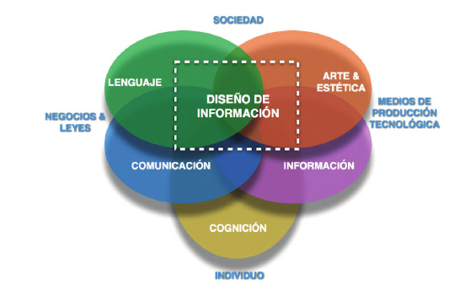
Ilustración 1 Diseño de la información
Fuente: (Moreno Rodríguez, 2014)

Difusión
Los medios masivos que se encuentran desarrollados en la actualidad han logrado tener un campo de difusión en cuanto es la comunicación audiovisual globalizada. Con los avances tecnológicos que se ha desarrollado en la maquinaria y la tecnología ha logrado difundirse mundialmente, dotando de nuevas prácticas artísticas como es el caso del Diseño Gráfico y el Diseño Industrial.
El diseño gráfico y tal es el caso del diseño Industrial son los principales promotores de la difusión de lo artístico a las sociedades globalizadas o económicamente avanzadas, adoptando medios masivos para su respectiva trasmisión o difusión. En la actualidad el único arte que guarda coherencia estructural es la arquitectura siendo una función puramente estética y considerado como el único arte que mantiene continuidad, y tal es el caso de las artes gráficas, el diseño y la realidad virtual. (Roncoroni, 2017)

Las TICS
Son las Tecnologías de la Información y la Comunicación, son de suma importancia para los procesos de enseñanza-aprendizaje siendo considerados elementos fundamentales y punto clave para el desarrollo de la educación, las TIC’S se han convertido en parte importante para la sociedad, aportando en las modificaciones y aspectos rutinarios de la vida, de esta manera se ha incursionado en nuevos códigos, lenguajes notoriamente en la opinión pública, como es el caso de la televisión, el celular, las computadoras (internet) y la radio, que a menudo se trasmite mensajes a la sociedad y televidentes que utilizan las Tic’s. La importancia de la adopción de las TICs para el mejoramiento de las necesidades de la empresa, dando así un mejoramiento y productividad a las empresas. Las TICs ha mejorado en el procesamiento de los datos, es decir convertir datos en información para sus respectivos clientes o usuarios, más que resultados alentadores ha permitido un mejor desarrollo de la comunicación, ya que por este medio se ha visto la necesidad de trasferir información, datos e incluso información primordial para las empresas incluso está asociado con el proceso de aprendizaje y con la toma de decisiones. (Monge Gonzales, Alfaro Azofeifa, & Alfaro Chamberlain, 2005)
De acuerdo a los paradigmas y a la Revolución Tecnológica de Información se puede procesar, trasmitir la información que se desee sin ninguna limitación. Estos están basados en tecnología electrónica tal es el caso de la microelectrónica, ordenadores y en gran parte las telecomunicaciones. Como dato, para el inicio de la revolución tecnológica es necesario señalar el primer producto comercial, fue Apple II, presentando en Abril de 1977, incluyendo el departamento de defensa de los Estados Unidos ahora conocida como internet, siendo así la primera revolución electrónica que se suscitó en la década de los 70. Continuando, las tecnologías de la información y comunicación de sus características se deben citar a la inmaterialidad, interactividad y la interconexión.
Inmaterialidad. Las TICs son el proceso de comunicación e información. Basándose básicamente en trasmitir la información transparentemente e instantánea de un lugar a otro.
Interactividad: El medio interactivo está más enfocado en el tema de la educación, mediante las TICs se ha conseguido un intercambio de información entre el usuario y el ordenador. Esto ha permitido ser adaptable a os recursos que se utilizan a menudo incluyendo a las necesidades y características que requiere el usuario, en si el usuario interactúa con el ordenador. (Ortí)
Interconexión: La interconexión ha creado las posibilidades a partir de las conexiones entre la tecnología, dotando así de elementos de comunicación tal es el caso de los correos electrónicos que han mejorado la comunicación y él envió de información.

NTIC’s
Las nuevas tecnologías de la información y comunicación se refiere a los diferentes instrumentos técnicos que encontramos en la actualidad tal es el caso del ordenador, las redes, la realidad virtual, que giran en torno de las comunicaciones, la informática los audiovisuales de una forma interactiva.
Web
La web es el término utilizado para referirse a la segunda generación de desarrollo de la tecnología, Web está basada en comunidades de usuarios y una gama especial de servicios tales como, redes sociales, blogs, wikis o las folcsonomías, que permiten la colaboración y el intercambio eficaz de información entre los usuarios.
Blogs
Es una página web de información que tiene entradas y comentarios, están realizados con las herramientas más sencillas tal es el caso de HTML.
Wikis
Son páginas web que centradas en contenido colaborativo, son exclusivamente dedicados a la docencia y gestión de proyectos dotando así una mayor facilidad de publicación.
- La web semántica es la extensión de la web en donde la información disponible se lo otorga a un significado permitiendo a los ordenadores y las personas que puedan trabajar en conjunto, Es decir son servicios web complementarios, proporcionando una nueva infraestructura para los servicios web, son herramientas informáticas utilizadas para el desarrollo del planteamiento de un sitio web.
Actualmente se está manipulando la Web 2.0 desde el 2004 dándose la primera conferencia de la serie anual ‘’O’Reilly’s Web 2.0’’, se la define como una marca teniendo como número 78322306 en Estados Unidos. Dotando la apertura de John Batelle y Tim O’Reilly en 2004 dando el comienzo de la explosión de la web, está orientado especialmente a las redes sociales. (Marin de la Iglesia, 2010)
Ventajas de los servicios Web
- El servicio web fomenta los protocolos basados en texto, que permite acceder de una manera más fácil al contenido y facilitar su entendimiento.
- Mayormente se apoyan en los servicios HTTP que son referenciales para los sitios web, se pueden aprovechar de los servicios de seguridad firewall.
- Permite el intercambio de servicios y software de diferentes compañías que se encuentran en diferentes lugares geográficos para que estos puedan ser combinados para proveer servicios entre otras compañías. (Marin de la Iglesia, 2010).

Redes Sociales
Las redes sociales tienen su origen en los años 40 alcanzando un interesante desarrollo en los años 60, dados en la sociología y antropología, dándose un crecimiento en la planificación urbana, especialmente en las telecomunicaciones.
Redes
Las redes son un símbolo de complejidad que superan el tiempo y espacio, el termino red proviene del latín rete que significa lazo, engaño, astucia. El termino se comenzó a utilizar etimológicamente en el año de 1074, es decir las redes configuran un conjunto de información articuladas por conexiones horizontales entre las partes o nodos, constituyendo como una visión compartida a partir de la interconexión, es decir es la visión compartida lo que le da sentido histórico y político al quehacer de la red. (Madariaga Orosco, Abello Llanos, & Sierra Garcia, 2014).

La multimedia encuentra un el uso adecuado en diferentes áreas incluyendo en el arte, educación, entretenimiento, ingeniería, medicina, etc. La multimedia a formado parte de la sociedad, permitiendo tener plataformas que permiten crear estrategias de marketing para diferentes empresas o personas naturales.

Multimedia
Es la combinación de texto, diseño gráfico, sonido, animación y video distribuida a través de un ordenador. Los inicios de la multimedia remiten a 1984 cuando Apple Computer lanzó la Macintosh el primer computador que poseía ciertas características para la multimedia, fue hasta 1992 cuando la tecnología alcanzo un gran avance mediante los videojuegos con lo que venían ya integrados audio (música, sonidos y voz), video, imágenes, animaciones incluido el texto al mismo tiempo. (Méndez Ortiz, Ruiz Hernández , & Figueroa Alcántara, 2007)
‘’La multimedia ofrece ciertas posibilidades de creatividad con la ayuda de los sistemas de computación actualmente, con el fin de mejorar la calidad visual y la manera de crear o diseñar nuevas cosas’’.
Wadaski define a la multimedia como raíces etimológicas de los elementos que constituyen el término: multi, que significa muchos y media, es decir es la conjunción de diversos medios.
- Multimedia Interactiva.
La multimedia interactiva permite la interacción con el usuario, dándole la facilidad que realice toso lo que desea, implicando la manipulación de ciertos elementos determinados para su desarrollo.
- Multimedia Lineal.
La multimedia lineal reproduce en forma lineal, es decir de principio a fin, sin intervención del usuario.
- Hipertexto.
Según Méndez Ortiz, Ruiz Hernández , & Figueroa Alcántara (2007). Detallan que el hipertexto se lo considera como un gran avance en el mundo tecnológico, debido q que la estructura es similar a nuestra mente. Los textos impresos y la manera de comunicarnos guardan una naturaleza lineal, en cambio el hipertexto asemeja la estructura asociativa no lineal.
- Sonidos

Los sonidos también están incorporados en las aplicaciones multimedia, los sonidos que se incorporan pueden facilitar el significado de las imágenes, música y efectos sonoros dando así un efecto motivador para poder captar la atención del usuario, son muy necesarias para las aplicaciones multimedia cuya finalidad es la intervención en los problemas de comunicación. (Belloch).
- Iconográficos
En las aplicaciones multimedia son necesarios los elementos iconográficos que permiten la representación de las palabras, conceptos, ideas ya sea mediante dibujos o imágenes, ya teniendo este concepto que trata de representar la idea a trasmitir. Como indica Martinez Rodrigo ‘’ El lenguaje visual grafico o iconográfico implica habitualmente abstracción aun cuando se plantee en términos de hiperrealismo’’ (Belloch).
- Imágenes estáticas
Las imágenes estáticas son muy necesarias para las aplicaciones multimedia, su finalidad es ilustrar la comprensión de la información, ya que la imagen tiene o se distingue por seis funciones distintas: representación, alusión, enunciativa, atribución, catalización, de igual manera se las puede distinguir por sus tipos: fotografías, representaciones gráficas, fotogramas e ilustraciones.
- Imágenes dinámicas
Son imágenes en movimiento, que trasmiten de una forma visual ya sea secuencias completas de algún contenido que se desea visualizar. Pueden ser videos o animaciones. Las animaciones son a menudo un control mayor de las situaciones que está reflejando es decir imágenes reales. (Belloch)

Un guion es una herramienta de la narrativa audiovisual, se necesita tener en cuenta la estructura que se va a plantear. Un guion es una narrativa que utiliza imágenes y sonidos para contar una historia, permitiendo describir lo que el guionista trata de expresar en su narración, es una guía para los directores, productores y todos los miembros que conforman un equipo de producción.

Guion
El guion es una descripción escrita de la obra o video a realizar, permitiendo que su contenido sea lo suficientemente explícito para realizar un adecuado plan de manejo. Dividiéndose en tres partes esenciales planteamiento, nudo o desarrollo, y desenlace. Es así como define Fernández Díez (2005).
- Planteamiento
En el planteamiento se presenta a los personajes o actores principales, el cual permite el contexto, permitiendo que marque claramente la línea de acción del relato. Incluso el espectador sepa de qué va ir la película.
- Desarrollo o Nudo
Es el punto de inflexión que permite introducirse en la obra, este punto de inflexión permite que el punto del clímax tenga más tensión.
- Desenlace
Del clímax o el momento de alta tensión llega la resolución o culminación de la historia, la cual concluye la trama y se finaliza.
Fases en la valoración del guion.
Estas fases permiten la creación del guion ya que son valoradas por el productor, de las cuales se enumera a continuación:
- Idea
Todo guion empieza con una idea elaborada o planeada.
- Sinopsis
Es el relato literario breve y sintético, es el que desarrolla toda la trama de la historia de modo que se pueda analizar su estructura, y suele acompañarse de una descripción de los personajes y protagonistas principales.
- Escaleta y Tratamiento
Escaleta: es la enumeración ordenada de las escenas.
Tratamiento: es la que permite añadir a los personajes y la descripción detallada de la acción.

Guion Literario
El guion literario es la narración ordenada de la historia que se pretende desarrollar en nuestro montaje audiovisual, la cual contiene el escrito y las imágenes. Es la primera fase o etapa para la concepción del audiovisual.
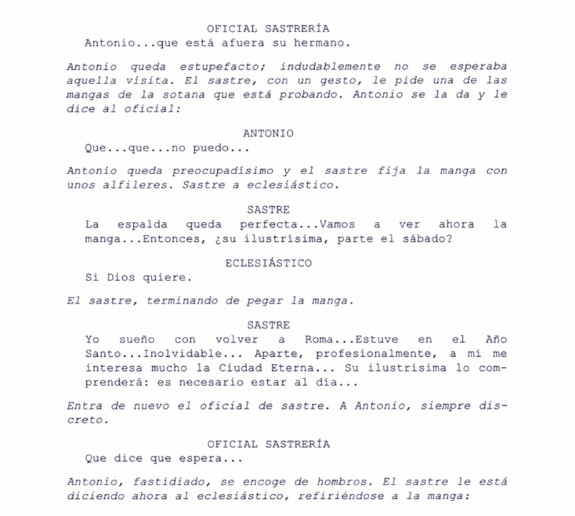
Ilustración 2: Ejemplo Guion literario
Fuente: (Fernández Díez, 2005)

Guion Técnico
Es la descripción de los planos cinematográficos de cada una de las escenas ya definidas en el guion literario, el cual permite la realización del producto audiovisual, ya sea las indicaciones, técnicas precisas, numero de planos, encuadre, movimientos de la cámara, iluminación etc.
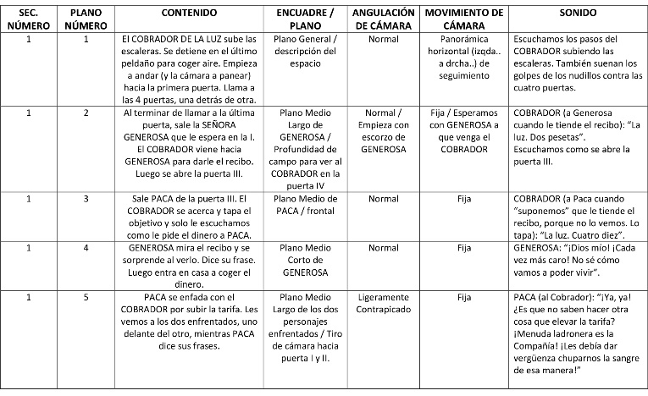
Ilustración 3: Ejemplo de Guion Técnico
Fuente: (Fernández Díez, 2005)
Dado el proceso de un guion, se plantea el desarrollo de un Storyboard, es el permite visualizar las imágenes ya sea siluetas, e ilustraciones. Es decir el storyboard permite saber cómo al producto audiovisual va a quedar, por este medio podemos darnos cuenta los planos, ángulos, encuadres que cada cámara grabara.

Storyboard
El storyboard es la representación de una secuencia de viñetas ilustradas, la idea principal es representar una serie de imágenes fijas que describan los principales elementos de un producto audiovisual, incluso permite representar cada pantalla como va a ser grabada, en el storyboard principalmente se muestran los planos detallados de cada pantalla o escena. (Bernardez, 2007)
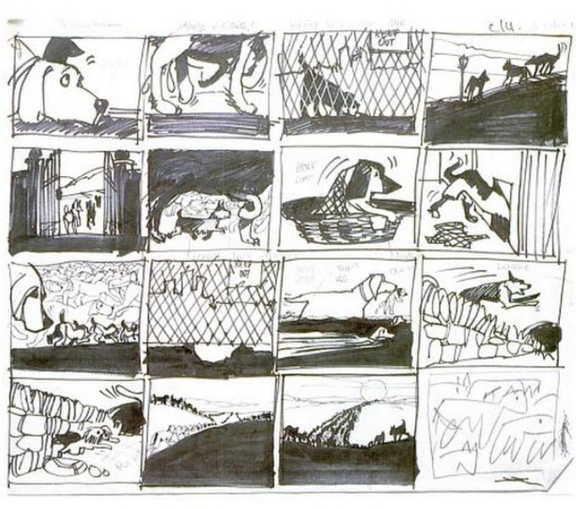
Ilustración 4: Ejemplo de Storyboard
Fuente: (Bernardez, 2007)

Formatos de Grabación
Aguilera & Valencia (2017) mencionan que hay un cierto número de formatos o códecs mas empleados para videos digitales, que pueden grabarse en distintos formatos, cada uno de ellos con una extensión diferente. Entre los formatos más utilizados están:
- AVI (Audio video intercalado) este formato es de nivel estándar para video digital, contiene archivos de alta calidad. Admitiendo códecs CinePak, Intel Indeo 5, DV etc. Este formato permite grabar videos originales, pero que no se los puede publicar en internet ya que son muy pesados, es reconocido por la mayor parte de reproductores como es en (Windows Media Player, Quick Time, etc.).
- MOV es un formato de video que fue desarrollado por Apple. Su funcionalidad le permite trabajar con un códec propio y con mayor rapidez. Este formato permite publicar videos mediante la web, por tener una mayor calidad y peso.

- WMV este formato fue desarrollado por Microsoft, usualmente utiliza un códec MPG-4, permitiendo publicar los videos en la web, mejorando la calidad y su peso, admite streaming, lo cual permite ser visualizado con la última versión de Windows Media.
- FLV formato conocido ya se lo utiliza en Adobe Flash para la reproducción de videos en internet, utiliza regularmente los códecs Sorenson Spark y On2 VP6 ofreciendo una mayor calidad para los videos. Permitiendo su accesibilidad con la mayor parte se sistemas operativos y los navegadores.
- MPEG (Moving Pictures Expert Group), son archivos de extensión MPG o MPEG que han admitido diferentes tipos de códecs como son: MPG-1, con calidad CD MPG-2, con calidad DVD, MPG-3, orientado al audio MP3 y MPG-4, orientado más a la web, sus reporductores son: Windows Media Player, QuickTime.
- MP4 uno de los formatos que almacena contenido multimedia como: video, audio, subtítulos, capítulos, metadatos e información.
- H.264 formato mayormente utilizado ya que posee un códec de video estándar, que permite alcanzar una mayor calidad de video, considerado como el sucesor de los formatos actuales que son: (MPEG2, MPEG4, DivX, XviD).
Así mismo, los formatos que nos permiten grabar, y crear videos, nos da una facilidad para la creación o edición de un producto audiovisual. Lo que conlleva un proceso detallando cada uno de las funciones que debe cumplir la elaboración de un video.

Audiovisuales
Producción.
Sin duda la producción audiovisual es el proceso de un producto fílmico, para ser trasmitidos por medios de comunicación audiovisual, como el cine, la televisión, sitios webs y redes sociales. (Dimoulas Barrantes, 2017)

Audiovisual
Los audiovisuales o mejor conocido como producción, se refiere al proceso de creación de audio visual o una obra, se refiere en lo general que proviene de una idea o creatividad y termina con un producto ya desarrollado. Por otro lado la producción pasa por tres grandes procesos o fases que dan mucha relevancia para la producción las cuales son:
- Preproducción
- Producción
- Posproducción
Preproducción.
Es la fase en la cual se desarrolla todos los preparativos como se va a realizar, que equipos se va a necesitar, e incluso se podría acotar un guion con el cual se va a manejar el video o audio en sí. Es la etapa don el proyecto da comienzo, esta se encargara del funcionamiento da cada escena y estará hasta el final de la edición, en este espacio se destaca el presupuesto con el que se va a trabajar en el proyecto. Es así que para Worthington (2009) tiene diferentes puntos de vista de la Preproducción, Producción y Posproducción.
Producción
La producción es la fase primordial en la que se rueda el proyecto, en esta etapa es donde se ajusta el presupuesto de la producción, el cual puede tardar días, semanas, meses incluso años. Es aquí donde involucra los aspectos creativos de la producción, es aquí donde el productor tiene la tarea importante de ejecutar el proyecto.

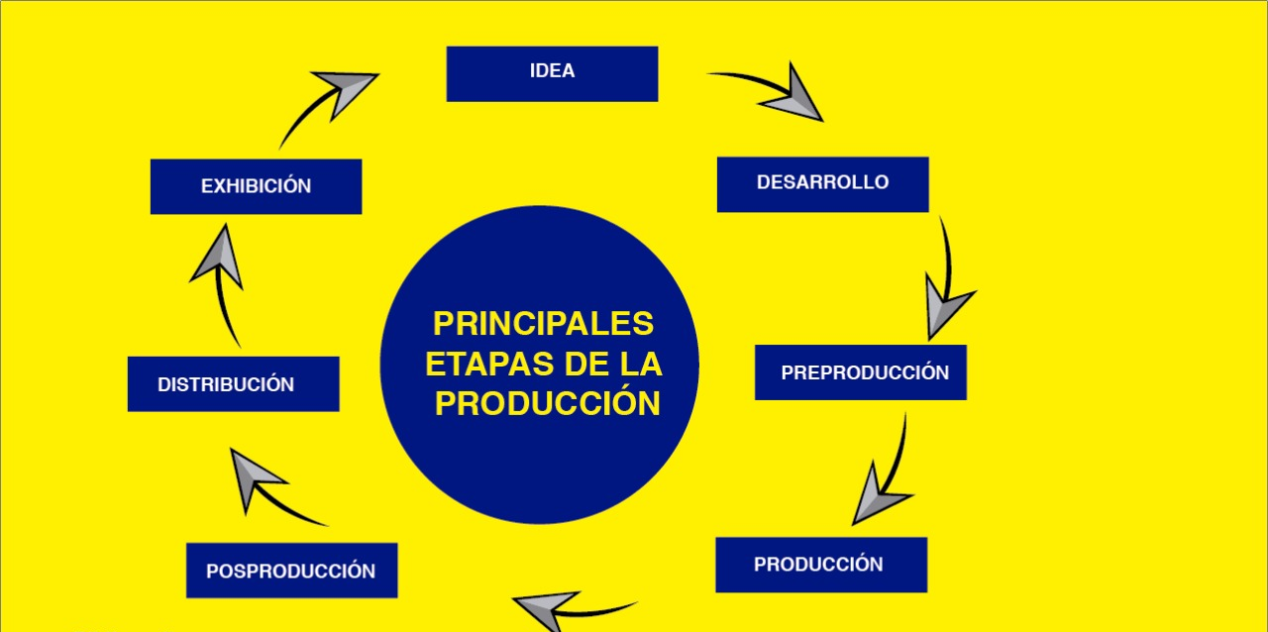
Ilustración 5: Principales Etapas de la Producción
Fuente: (Worthington, 2009)

Posproducción
La posproducción es la fase final que incluye el proceso de producción. En esta parte se edita el material grabado, transformándolo en película o video. Es primordial que el productor revise los diferentes problemas ya sea el rodaje o la repetición de las tomas o la acumulación de material, en esta fase el presupuesto puede bordear lo que se planteó e incluso recaudar más fondos de lo imprevisto. Zettl (2003), menciona tres formas de edición, edición lineal, no lineal y AB Rolling.
Edición Lineal (ON LINE)
La edición lineal normalmente necesita 2 videograbadoras que contenga el video original, en la edición on line el computador actúa como controlador de edición, ya que permite encontrar una escena particular con rapidez y precisión.
Edición no Lineal (OFF LINE)
Para la edición no lineal se efectúa directamente con el computador. Teniendo la información análoga de video y audio debidamente ya digitalizada, ya grabados en discos duros de gran capacidad, ya para el proceso de edición se selecciona la toma y se observa si se tiene la secuencia deseada. Los programas de edición no lineales ofrecen un sin número de efectos y transiciones.
Edición AB Rolling
Cuando empleamos la edición AB Rolling se necesita dos fuentes independientes que proporciona simultáneamente el material visual, lo que permite cambiar el rollo al reproductor de video o viceversa, es decir cada uno de ellas proporciona imágenes sincrónicamente alimentando al switcher. Dando así una alimentación simultanea de video, pudiendo combinar como dos fuentes en vivo, no obstante se gana mucho en velocidad pero pierde en precisión.

Efectos Visuales
Durante años se han desarrollado diversas técnicas para la alteración de las imágenes en los fotogramas que componen un film. A esta técnica se lo conoce como un efecto visual. Uno de los pioneros que empezó a desarrollar los primeros efectos fue Georges Mélies con su film “Viaje a la Luna”.
El Stop Motion también fue una de las técnicas de efectos para el cine, y se sigue manteniendo hasta el día de hoy. Uno de sus precursores fue J. Stuart Blackton, quien propuso que se filmara un dibujo exponiendo un cuadro a la vez, con los que se creó los primeros cortometrajes animados. (Hidalgo Muñoz, 2012)

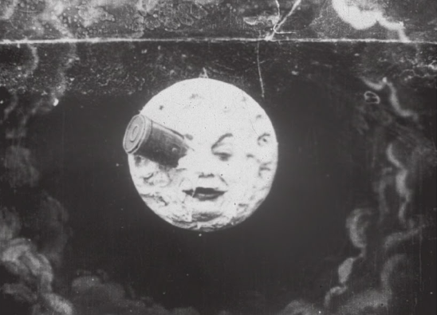
Ilustración 6: Primeros efectos visuales
Fuente: (Georges, 2011)

Efectos Especiales
Según Zettl (2003) menciona y hace referencia a un sin número de efectos especiales que se observan por televisión o películas, incluyendo a los noticieros que han ganado un espacio primordial en los efectos especiales. Sin duda los efectos especiales se han convertido en algo común en la producción televisiva, los efectos más importantes son:
Superposición
La superposición o mejor conocida como super, trata de sobreponer una imagen de video sobre otra, incluso en calar títulos, se emplean muy a menudo para crear acontecimientos internos, pensamientos, sueños o procesos de imaginación.
Calado o Perforado
El calado es el recorte de una porción de la imagen de televisión para rellenarla con otra imagen, el propósito del calado permite agregar títulos a una imagen de fondo, la diferencia entre la superposición las letras blancas se las coloca sobre la imagen, en cambio en el calado el espacio de la letra se la recorta electrónicamente rellenándole con una señal blanca de color.

Chroma Key
Es un efecto que emplea color, por lo general es de color azul o verde, dando como fondo a la persona u objeto a la cual se va a grabar, esto método permite remplazar el fondo azul con una imagen, dando así la saturación de color, uno de los aspectos importantes es la iluminación que debe estar completamente uniforme.
Barrido
Los barridos se los hace a una imagen remplazándola por otra, ya sea mediante una figura geométrica que se remplaza gradualmente o toda la imagen.

Formatos de Cinta
De acuerdo Worthington (2009), menciona que hay diferentes formatos de cinta para la grabación tales como:
- VHS:
- Mini DV: es el formato más pequeño de video digital.
- Betacam SP
- Digibeta
- HDV: formato de alta calidad.
- HD: tiene una mejor calidad, haciendo la mejor alternativa para películas.

Iluminación
Se tiene diferentes estilos de iluminación tales como:
- Iluminación clave (lighting key)
- Iluminación alta (high key)
- Iluminación contraste (high contrast)
- Iluminación tonal baja (low key)

Color
El color sin duda ha demostrado la relación sinestésica entre el color y la temperatura, de acuerdo a las tonalidades de color se puede apreciar un video o un corto comercial, no obstante, más que el matiz es el grado de brillo o la saturación que hace que se vincule al color o una emoción determinada. Cabe destacar que las sensaciones o emociones trasmiten los colores. El color es una sensación que producen los rayos luminosos en los órganos visuales y que se interpretan en el cerebro. Es así que la luz al momento de reflejarse, muestra 6 colores principales que percibe el ser humano.
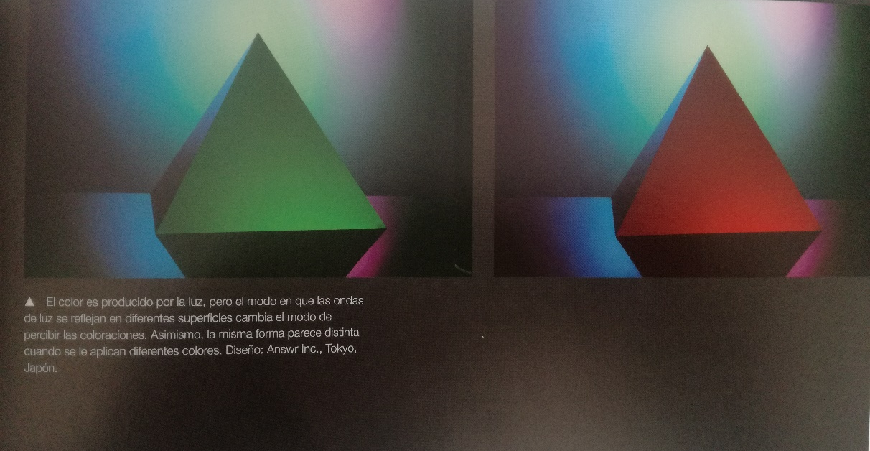
Ilustración 7: Formación del color
Fuente: (Aaris, 2013)

Psicología de color
El color es un atributo de todos los objetos que percibimos cuando hay luz, en si el color para el ser humano produce sensaciones, emociones y sentimientos, llegando a ser un valor simbólico que se asigna a la vida cotidiana, teniendo cada uno de estos colores un significado primordial en la persona a la hora de vestirse, decorar etc. Ya que está presente en nuestro día a día.
Según Guzmán Galarza (2011), recalca que Issac Newton (1642 – 1519) fue quien estableció un principio hasta hoy aceptado: la luz es el color.
Asegura también que Johann Goethe (1749 – 1832), le pertenece el estudio de las modificaciones fisiológicas y psicológicas que el ser humanos sufre ante la exposición a los diferentes colores. Para Goethe era muy importante comprender la reacción human a los colores, y su investigación fue la piedra angular de al actual psicología del color.
Desarrollo el triángulo con tres colores primarios: rojo amarillo, y azul considero que este triángulo como un diagrama de la mente humana y definió a cada color con ciertas emociones.
Color luz, síntesis aditiva.
El color está compuesto por luz, lo cual se las puede observar en el computador, la televisión, el celular, cámaras de video etc. Dando así los colores primarios: rojo, verde y azul (RGB), al hacer la mezcla se obtiene todos os colores del espectro luminoso. Es así que recalca Guzmán Galarza (2011), que no pintamos con luces sino con pigmentos.

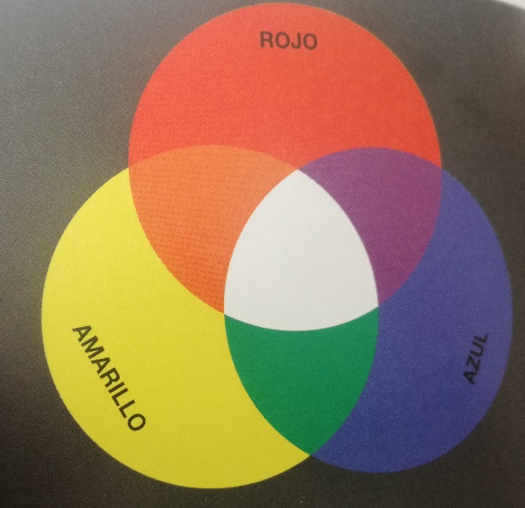
Ilustración 8: Imagen Síntesis Aditiva del color
Fuente: (Aaris, 2013)

Cada color influye en el ser humano, dotando al color como un medio de trasmisión que le permite definir el color q percibe y las emociones que genera al ver el color, con el cual se definirá cada color:
- Rojo
Color que define sensualidad, símbolo de energía, espíritu de lucha y trabajo, representa también es el estado anímico de cólera, violencia, guerra y sangre.

- Azul
Color del misticismo, atribuye fidelidad, símbolo de la calma, representa el frio y la soledad, este color para el ser humano causa tristeza.
- Amarillo
Símbolo de luz, alegría, inteligencia genera una buena vibra.
- Verde
Es el color de vida, esperanza color que a menudo se utiliza para la representación de la naturaleza.
De acuerdo a la investigación pertinente se recabo la información necesaria para definir los aspectos esenciales del color y la psicología del mismo, de igual manera para definir el presente proyecto de investigación se necesita saber cuáles son los diferentes tipos de encuadre o planos que se requieren para realizar una producción audiovisual, acotando que cada uno de ellos se detallaran con sus respectivas definiciones y aspectos que se puedan entender y comprender.

Encuadre y planos
Como recurso expresivo, el encuadre delimita o selecciona el sujeto es decir presenta un pedazo de la realidad, el encuadre permite atraer la atención sobre lo que se está mirando, se distingue en dos zonas: el espacio positivo y el espacio negativo o espacio en blanco o el área que rodea el tema principal.
Los planos sin duda tienen su propio lenguaje, incluso depende del contexto narrativo y primordialmente de la edición. Los ángulos, encuadres se han establecido a lo largo de miles de películas, según Hunt, Marland y Rawle (2011), la cámara posee una serie de propiedades que trasforman y abstraen una imagen, representadas mediante distintos campos tales como:
- Distancia: permite la distancia entre la cámara y el actor.
- Altura: es la altura física de la cámara con relación al actor u objeto que se va a grabar.
- Angulo: es la inclinación de la cámara.
- Profundidad de campo: captura lo que tiene en primer término el resto queda desenfocado, es decir todo lo que queda en el cuadro será enfocado.
- Movimiento: Permite los movimientos de cámara mediante travelling o la grúa.
La composición interna
Dentro de cada uno de los encuadres se debe tener en cuenta la posición de los elementos ya sea personajes o significativos, ya sea en su desplazamiento inicial, o durante los movimientos que ejecuta el actor de acuerdo a la colocación y de qué forma se corte la toma o la escena.
Ángulos de la cámara
- Normal o neutro
La cámara está dirigida en línea recta hacia el objeto que se está grabando. En el cine mudo la mayor parte de sus filmaciones eran frontales, ya que los actores actuaban directamente frente a la cámara.
- Contrapicado
La cámara está situada debajo del objeto o persona, teniendo la mirada de la cámara hacia arriba, este ángulo se usa a menudo para destacar superioridad o poder,
- Picado
La cámara está situada por encima del sujeto, teniendo la mirada o el encuadre de la cámara hacia abajo.

Tipos de plano
Los diferentes tipos de planos detallan una forma de narrativa, dependiendo del contexto lo planos pueden tener significados. (Hunt, Marland, & Rawle, 2011), detallan los significados para que una narración funcione.

- Gran plano general.
El plano general muestra la figura, objeto o persona en su totalidad en un sentido descriptivo engloba todo, suele ser descriptivo ya que se usa para filmar grupos. (Aguilar Carrasco, 2000).
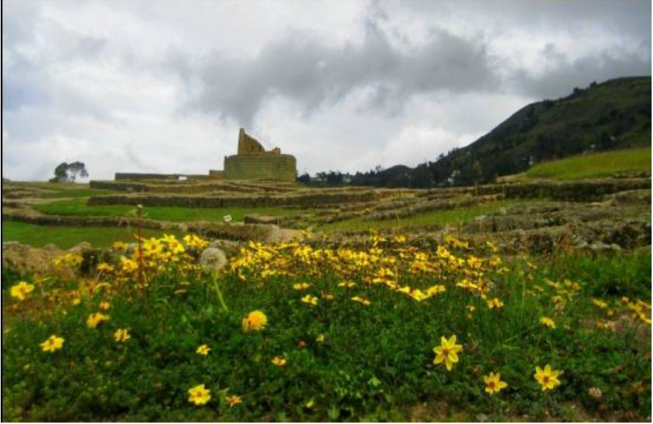
Ilustración 9 Fotografía gran Plano General
Fuente: (Patiño Quezada, 2015)

- Plano General
Es aquel que representa al sujeto de cuerpo entero, ya sea en el escenario que se encuentre.
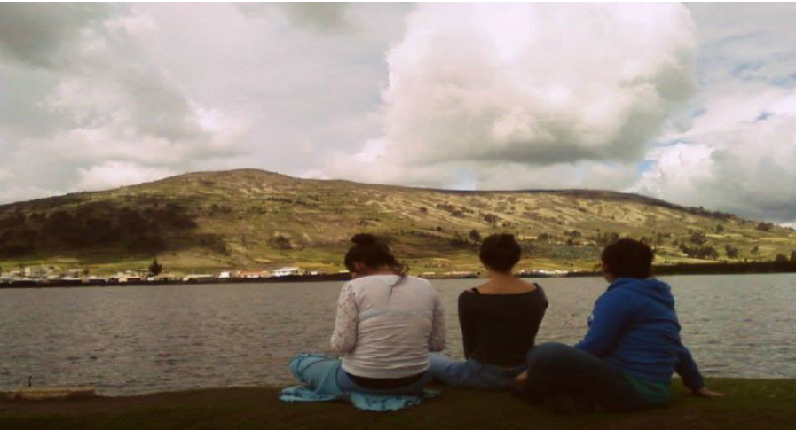
Ilustración 10: Fotografía Plano General
Fuente: (Patiño Quezada, 2015)

- Plano entero
Es el que predomina el escenario sobre el sujeto y que utiliza para situar a los personajes enfatizando sus movimientos.
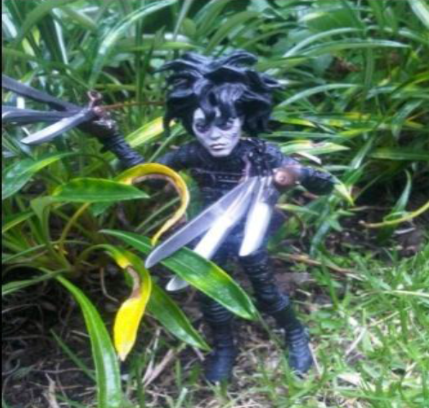
Ilustración 11: Fotografía Plano Entero
Fuente: (Patiño Quezada, 2015)

- Plano Americano
El plano americano recorta a la persona de las rodillas a por debajo de ellas, muestra al personaje en su expresión y reacción por encima del escenario.
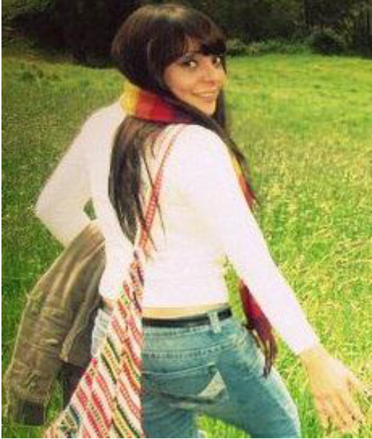
Ilustración 12: Fotografía Plano Americano
Fuente: (Patiño Quezada, 2015)

- Plano Medio
Muestra a la persona hasta la cintura, se utiliza frecuentemente en la televisión, Se encuadra la parte superior del individuo con un corte a la altura de la cintura.
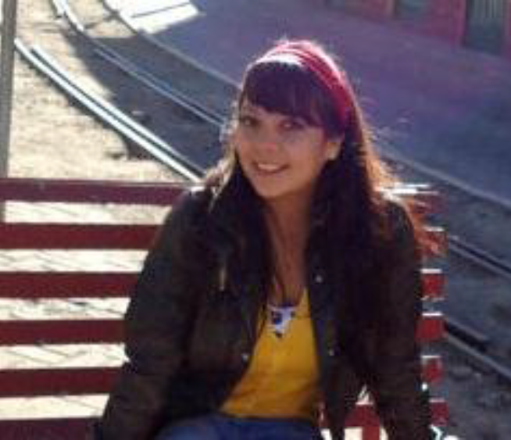
Ilustración 13: Fotografía Plano Medio
Fuente: (Patiño Quezada, 2015)

- Plano medio Corto
Recorta al personaje por debajo del pecho, acercándose más a su rostro, es mayormente utilizado en un dialogo entre personajes.
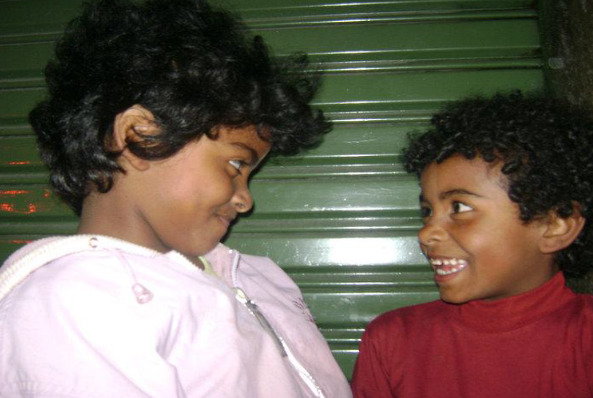
Ilustración 14: Fotografía Plano Medio Corto
Fuente: (Patiño Quezada, 2015).

- Primer Plano
Encuadra a la persona cortando por los hombros.
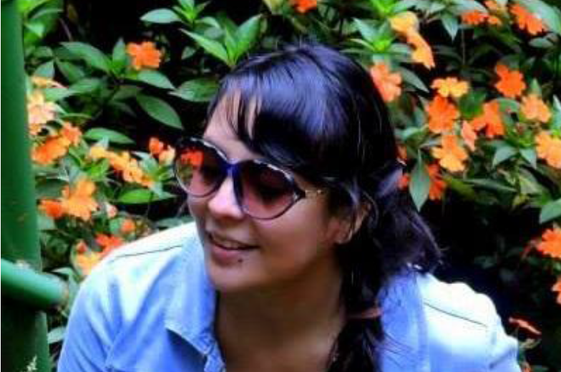
Ilustración 15: Fotografía Primer Plano
Fuente: (Patiño Quezada, 2015)

- Primerísimo Primer Plano
Permite enfatizar en lo más mostrando los detalles de la expresión del personaje.
Aísla detalles muy pequeños como los ojos, labios, o los por menores de pequeños objetos.
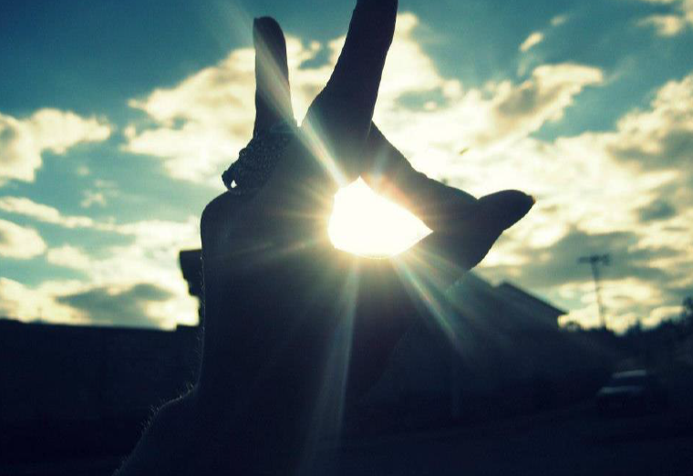
Ilustración 16: Fotografía Gran Plano General
Fuente: (Patiño Quezada, 2015).

- Plano Detalle
Es el que permite encuadrar un objeto o persona, ya sea su rostro que enfatice o tenga realce.
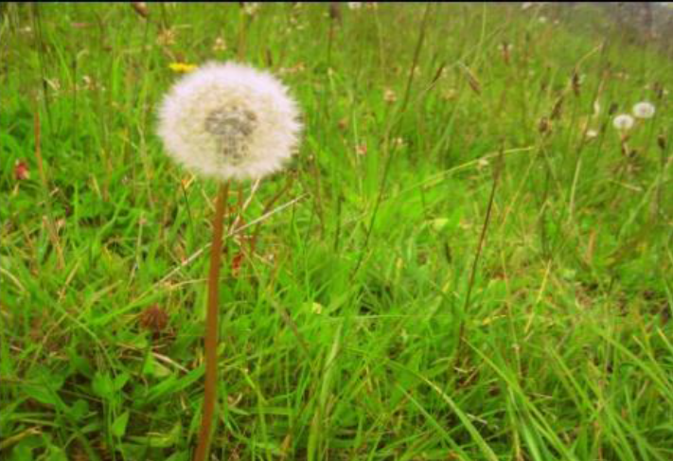
Ilustración 17: Fotografía Plano Detalle
Fuente: (Patiño Quezada, 2015)

Movimientos de cámara
Los movimientos de cámara son herramientas necesarias para la grabación, es así que en el cine mudo las cámaras permanecían estáticas, a medida de que se implementaba el sonido se comenzó a dar movimiento a dichas cámaras, es ahora que las cámaras son ligeras y manejables, creando as fluidez en las grabaciones. Según Hunt, Marland, & Rawle, (2011), destaca q hay varias formas de mover la cámara.
- Panorámica Horizontal
La cámara se mueve de izquierda a derecha y viceversa, en el eje horizontal.
- Panorámica Vertical
La cámara se mueve de arriba hacia abajo, en el eje vertical.
- Tráveling o travelling
Es cuando la cámara esta estática sobre una plataforma móvil pudiendo moverse en cualquier dirección.
- Steadycam
La cámara se ata a un soporte especial, permitiendo filmar tomas que generan sensación de ligereza y flotación.
- Cámara al hombro
Muy parecido al Steadycam pero con un temblor añadido que se asocia al estilo documental realista.
- La grúa
Se utiliza la cámara sobre una grúa, con lo cual se puede conseguir tomas impresionante desde una gran altura.

Posición de la Cámara
‘’La posición de la cámara determina la comprensión de la escena por parte del espectador y afecta como experimenta la actuación’’.
De acuerdo a la arbitrariedad o la complejidad que se esté manejando dependerá del ángulo que puede servir de comentario, algunos realizadores tienden a utilizar el nivel de mirada y evitar diferentes ángulos extremos, el espectador se debe identificar con la cámara, la posición de la cámara a veces puede realzar o disminuir las reacciones del espectador, es así que la mayor parte resalta. Cuando más le vea la cara al personaje, mayor será su sensación de privilegiada. (Ortiz, 2018)
- Posición frontal
- Posición de un cuarto
- Posición de perfil
- Posición de tres cuartos
- Posición de espalda

Montaje Digital
El montaje digital empezó a utilizarse cuando apareció los primeros sistemas de edición, al principio se utilizó este método solo que se podía trabajar con material digitalizado de poca calidad (debido a la baja resolución).
Durante todo el cambio tecnológico se logró manipular mayormente los videos dando un proceso y capacidad de almacenamiento pudiendo digitalizar el material pero sin pérdida de la resolución y sin ningún tipo de compresión, el montaje se puede realizar de diferentes programas ya que se cuenta con algunos software para edición tal es el caso de los siguientes: Avid Media Composer, Adobe Premiere Pro, Apple Final Cut etc.
El montaje cinematográfico consiste en escoger, ordenar y unir una selección de los planos según la idea o el guion planificado, es por ello que se considera al montaje una de las disciplinas fundamentales en la realización de cualquier producto audiovisual o película.
De acuerdo a la investigación realizada de los planos y composiciones se pudo detallar los aspectos esenciales que permiten su uso adecuado de las herramientas de un montaje, teniendo en cuenta que uno de los principales programas de montaje es el Photoshop como una herramienta indispensable que permite generar imágenes reales o irreales, permitiendo tener un mayor desenvolvimiento de esta herramienta.
De acuerdo a la investigación planteada se detalla a los gobiernos Autónomos descentralizados del cantón Ambato. Definiendo su estructura y conformación de cada uno de ellos en los diferentes Artículos de la Constitución.

Gobiernos Autónomos Descentralizados Provinciales (GAD)
Para poder realizar un estudio de la descentralización en el país es necesario describir la estructura y organización del Estado Ecuatoriano, y dentro de ello incluye la organización territorial y político administrativa. De igual manera es primordial identificar cuáles son las competencias en los diferentes niveles, haciendo énfasis primordialmente en los gobiernos Autónomos Descentralizados Provinciales.
En el presente escrito está inmerso en el estudio y anclaje de la información que se recabo y se manifiesta dotando de toda la información respectiva, en el mismo se manifiesta, que en un país es necesario determinar niveles inferiores del gobierno central.

Estructura y organización del Estado Ecuatoriano
En la constitución de la Republica de Ecuador detalla en su Art. 1 ‘’ El Ecuador es un estado social de derecho, soberano, unitario, independiente, democrático, pluricultural y multiétnico. Se organiza en forma de la república y se gobierna de manera descentralizada’’.
En Ecuador según la Constitución Política en su Art.242, y en COOTAD, Art 10, se establece los niveles de la organización territorial. ‘’ El estado ecuatoriano se organiza territorialmente en regiones, provinciales, cantonales y parroquias rurales. En el marco de esta organización territorial, por razones de conservación ambiental, étnico culturales o de población, podrán constituirse regímenes especiales de gobierno: distritos metropolitanos, circunscripciones territoriales de pueblos y nacionalidades indígenas, afro ecuatorianas y montubias y el consejo de gobierno de la provincia de Galápagos.
Las disposiciones constitucionales y legales establecen que en el territorio ecuatoriano está organizado de la siguiente manera: regiones definidas, 24 provincias, 222 cantones y 415 parroquias urbanas y 817 parroquias rurales en sus 283 561 km² de extensión territorial.
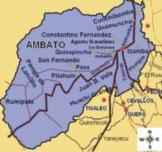
Ilustración 18: Mapa de la División Política de Ambato
Fuente: Instituto Geográfico Militar
Elaboración: Instituto Geográfico Militar.

Las regiones están conformadas por dos o más provincias con continuidad territorial, superficie regional mayor a veinte mil kilómetros cuadrados y un número de habitantes que en su conjunto sea superior al cinco por ciento (5%). Esto es según lo establecido en el COOTAD en su Art. 15
Con las resoluciones que respectan a las provincias, cantones, parroquias urbanas y parroquias rurales, en el siguiente apartado se detalla su distribución en cada una de las 24 provincias que conforman el territorio nacional. Considerando que según lo establecido en el Art. 17 del COOTAD ‘’ Las provincias son circunscripciones territoriales integradas por los cantones que legalmente les corresponda’’.
De acuerdo al número de cantones que está conformada cada provincia es relevante, de igual manera existe la representación de los gobiernos autónomos descentralizados parroquiales rurales según las reglas establecidas en el Art. 45 del COOTAD. A continuación se muestra la distribución de las juntas parroquiales Rurales por la Provincia de Tungurahua.

PROVINCIAS - CANTONES - PARROQUIAS DEL ECUADOR
Código |  | Provincia | Cantón | Parroquia
 | 18 | TUNGURAHUA | AMBATO | ATOCHA – FICOA
 | 18 | TUNGURAHUA | AMBATO | CELIANO MONGE
 | 18 | TUNGURAHUA | AMBATO | HUACHI CHICO
 | 18 | TUNGURAHUA | AMBATO | HUACHI LORETO
 | 18 | TUNGURAHUA | AMBATO | LA MERCED
 | 18 | TUNGURAHUA | AMBATO | LA PENÍNSULA
 | 18 | TUNGURAHUA | AMBATO | MATRIZ
 | 18 | TUNGURAHUA | AMBATO | PISHILATA
 | 18 | TUNGURAHUA | AMBATO | SAN FRANCISCO
 | 18 | TUNGURAHUA | AMBATO | AMBATO
 | 18 | TUNGURAHUA | AMBATO | AMBATILLO
 | 18 | TUNGURAHUA | AMBATO | ATAHUALPA (CHISALATA)
 | 18 | TUNGURAHUA | AMBATO | AUGUSTO N. MARTÍNEZ (MUNDUGLEO)
 | 18 | TUNGURAHUA | AMBATO | CONSTANTINO FERNÁNDEZ (CAB. EN CULLITAHUA)
 | 18 | TUNGURAHUA | AMBATO | HUACHI GRANDE
 | 18 | TUNGURAHUA | AMBATO | IZAMBA
 | 18 | TUNGURAHUA | AMBATO | JUAN BENIGNO VELAv
 | 18 | TUNGURAHUA | AMBATO | MONTALVO
 | 18 | TUNGURAHUA | AMBATO | PASA
 | 18 | TUNGURAHUA | AMBATO | PICAIGUA
 | 18 | TUNGURAHUA | AMBATO | PILAGÜÍN (PILAHÜÍN)
 | 18 | TUNGURAHUA | AMBATO | QUISAPINCHA (QUIZAPINCHA)
 | 18 | TUNGURAHUA | AMBATO | SAN BARTOLOMÉ DE PINLLOG
 | 18 | TUNGURAHUA | AMBATO | SAN FERNANDO (PASA SAN FERNANDO)
 | 18 | TUNGURAHUA | AMBATO | SANTA ROSA
 | 18 | TUNGURAHUA | AMBATO | TOTORAS
 | 18 | TUNGURAHUA | AMBATO | CUNCHIBAMBA
 | 18 | TUNGURAHUA | AMBATO | UNAMUNCHO
Tabla 1: Parroquias y Cantones de la Provincia de Tungurahua
Fuente: Instituto Nacional de Estadísticas y Censos (INEC) 2010.
Elaborado por: Marcelo Galarza

Regímenes Especiales.
Los regímenes especiales según establece el Art. 72 COOTAD. ‘’ Los regímenes especiales son formas de gobierno y administración del territorio, constituidas por razones de población, étnico culturales o de conservación ambiental. Su conformación tendrá lugar en el marco de la organización político administrativa del Estado’’.
Como se analizó en el Ecuador existen los regímenes especiales es decir, el régimen seccional autónomo y el régimen seccional dependiente. Para efecto se presenta la siguiente representación gráfica.
Régimen Seccional  Dependiente | Nivel Territorial | Régimen Secciona  Autónomo
Gobernación Provincial | Provincia | Gobierno Provincial
Jefatura Política | Cantón | Gobierno Municipal
Tenencia Política | Parroquia Rural | Gobierno de la Junta Parroquial
Regímenes Especiales
Distritos Metropolitanos  Autónomos | Provincia de  Galápagos | Las circunscripciones territoriales indígenas.
Tabla 2: Régimen seccional dependiente, régimen seccional autónomo y Regímenes especiales
Fuente: Constitución de la República del Ecuador, COOTAD, Estatuto del Régimen Jurídico y Administrativo de la Función Ejecutiva
Elaborado por: Marcelo Galarza

GAD Ambato
En sus inicios Ambato se situó en la orilla del rio del mismo nombre, en el barrio comprendido entre lo que hoy se lo conoce el Socavón, siendo su fundador Sebastián de Benalcázar por el año de 1535. En el año de 1575 por orden del presidente de la Real Audiencia de Quito. En 1603 el Obispo Solís mando a construir un nuevo templo, con el cual los trabajos se iniciaron el 24 de Junio, día de San Juan, en su nombre fue bautizada la ciudad con el nombre de San juan de Bautista de Ambato.
Los primeros asentamientos ambateños tuvo un bien trágico el jueves 20 de junio de 1698, a la una y media de la mañana un temblor devasto en pocos segundos casi todas las casas e iglesia del lugar, la mayoría de sus habitantes fueron sepultados bajo los escombros de sus propias casas.
El 12 de noviembre de 1820 Ambato declara su independencia. El cantón Ambato formaba parte de la provincia de Chimborazo, mediante Decreto del 6 de Noviembre de 1831, el Congreso Constitucional del Estado del Ecuador determino que Ambato queda agregado a la provincia de Pichincha. (Ambato, 2015) .
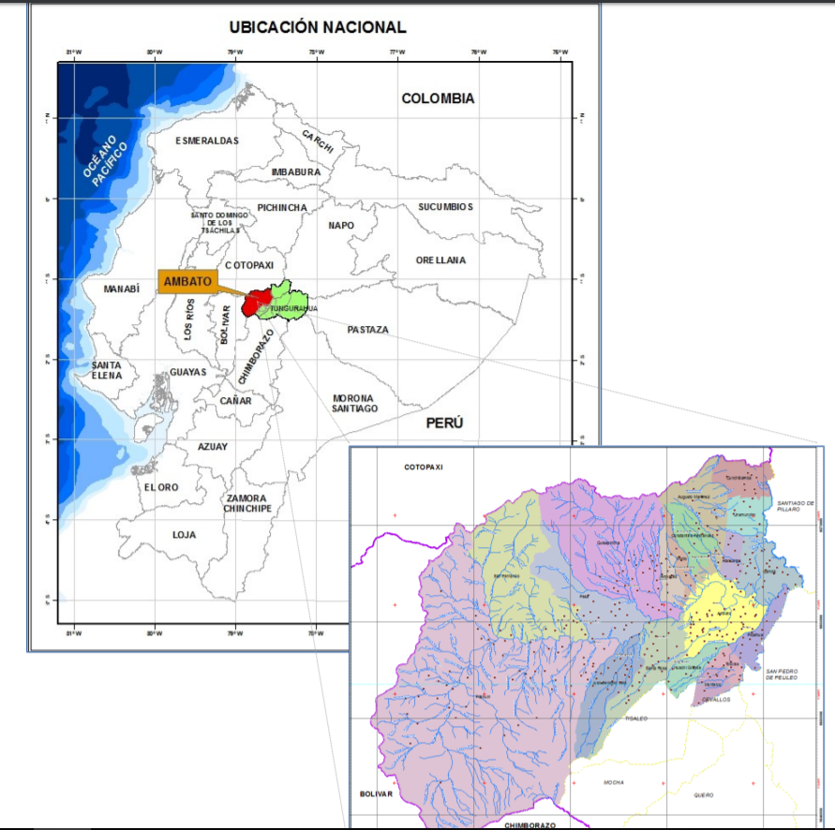
Ilustración 19: Imagen de la Ubicación Política y Geográfica del cantón Ambato
Fuente: Gobierno Autónomo descentralizado Municipalidad de Ambato.
Elaborado: Coordinación PDTO -2016

Ambato está limitado por las siguientes jurisdicciones político- administrativas:
Norte por la provincia de Cotopaxi
Sur Provincia de Chimborazo
Este: Cantones: Píllaro, Pelileo, Cevallos, Tisaleo y Mocha.
Oeste: Provincia de Bolívar.

División Político Administrativa.

Ambato está conformado por parroquias urbanas y rurales. Se la conoce como ‘’La matriz’’ a la zona urbana, que agrupa a las parroquias de:
San Francisco, La Merced, Celiano Monge, Huachi Loreto, Huachi Chico, La Matriz, Atocha – Ficoa, Pishilata y La Península. Por otra parte, las 18 parroquias rurales son: Ambatillo, Atahualpa, Augusto N. Martínez, Constantino Fernández, Huachi Grande, Izamba, Juan Benigno Vela, Montalvo, Pasa, Picaihua, Pilahuín, Quisapincha, San Bartolomé de Pinllo, San Fernando, Santa Rosa, Totoras, Cunchibamba y Unamuncho.

Análisis Demográfico.

En la ciudad de Ambato corresponde al 65,37% del total de la población.

Población | Área Urbana | Área Rural | Total
Numero | 165.185 | 164.671 | 329.856
Porcentaje | 50.08% | 49,92% | 100,00 %

Tabla 3: Tabla de la Población por Área urbano/ rural del Cantón Ambato.
Fuente: Secretaria Nacional de Planificación y Desarrollo SEMPLADES
Elaboración: GADMA 2014

GAD Parroquiales de Ambato

El cantón Ambato está dividido en parroquias urbanas y rurales, representadas por distintas juntas parroquiales. En Ecuador, la parroquia es la dimensión política-territorial de menor rango, es así que el cantón Ambato cuenta con 18 parroquias urbanas y 10 parroquias rurales, acotando que cada parroquia cuenta con sus respectivos miembros o representantes parroquiales, cada parroquia cuenta con su historia, su fundación y sus festividades ya sea anual o semestral, la mayoría de estas tienen asociaciones o reuniones comunitarias, para los canales de riego, mejoramiento de la parroquia, mingas, trabajos comunitarios, etc.

La mayor parte de estas parroquias urbanas han logrado sobresalir de acuerdo a su población y trabajos comunitarios, logrando mejoras y estabilidades económicas, incluso tiene emprendimientos y negocios que han mejorado el bienestar de la sociedad, los GAD Parroquiales dependen exclusivamente del GAD Municipal de Ambato, ya que los recursos y fondos se los da exclusivamente la Municipalidad de Ambato, dependiendo de los planes y obras que se ejecuten en cada una de ellas. De igual forma algunas parroquias ya cuentan con sus respectivas páginas web, o redes sociales que se ha impartido en los últimos años, e incluso algunas obras se las presenta mediante las redes sociales.

Las parroquias con las cuales se va a trabajar de manera conjunta son los siguientes:
Santa Rosa, Quisapincha, Picaihua, Juan Benigno Vela, Atahualpa, también se puede acotar que cada una de estas parroquias son seleccionadas para el proyecto emprendido.

CAPÍTULO III

METODOLOGÍA
Se realizó una investigación utilizando dos tipos de metodologías (cualitativa y cuantitativa), con el fin de comprobar los resultados obtenidos, para así poder buscar la respectiva solución al problema planteado, los cuales fueron muy prácticos ya que se logró obtener información importante y útil para el desarrollo del proyecto.

Dentro de la metodología de investigación se utilizó la investigación exploratoria, ya que se desconocen las obras y gestiones que se realizan en las parroquias rurales, aportando que es una de las falencias que tiene los GADs, en comunicación interna y externa, esto permitirá tener mayor información preliminar y directa con la ciudadanía.

Estrategia de Investigación.

Para la estrategia de investigación se aplicó la técnica de la encuesta. La encuesta se determinó de acuerdo a la población de cada parroquia rural del cantón Ambato, de acuerdo con el último censo del 2010 INEC.

De igual manera se planteó el método de investigación cualitativa, con el fin de determinar el tamaño de la población a investigar, con lo que se pudo obtener la información clara y precisa, aplicado a los presidentes de cada GAD Parroquial, permitiendo conocer de manera más verídica las falencias y recursos que poseen pero no se los utiliza o son de desconocimiento de las parroquias.

Población y Muestra

A continuación, se determina los datos obtenidos a la Provincia de Tungurahua, relacionado con el tamaño, crecimiento y distribución de cada una de las Parroquias Rurales.
Según el último censo efectuado por el INEC en el año 2010 Tungurahua tiene 329.856 habitantes distribuidos en los diferentes cantones y parroquias.
POBLACIÓN, SUPERFICIE (KM2), DENSIDAD POBLACIONAL A NIVEL PARROQUIAL
Código | Nombre de cantón | Nombre de parroquia | Población | Superficie de la parroquia (km2) | Densidad Poblacional
180151 | AMBATO | AMBATILLO | 5.243 | 12,50 | 419,44
180152 | AMBATO | ATAHUALPA (CHISALATA) | 10.261 | 9,47 | 1.083,53
180153 | AMBATO | AUGUSTO N. MARTINEZ | 8.191 | 38,47 | 212,92
180154 | AMBATO | CONSTANTINO FERNANDEZ | 2.534 | 11,81 | 214,56
180155 | AMBATO | HUACHI GRANDE | 10.614 | 14,46 | 734,02
180156 | AMBATO | IZAMBA | 14.563 | 28,90 | 503,91
180157 | AMBATO | JUAN BENIGNO VELA | 7.456 | 39,65 | 188,05
180158 | AMBATO | MONTALVO | 3.912 | 9,97 | 392,38
180159 | AMBATO | PASA | 6.499 | 48,57 | 133,81
180160 | AMBATO | PICAIGUA | 8.283 | 16,10 | 514,47
180161 | AMBATO | PILAGUIN (PILAHUIN) | 12.128 | 420,63 | 28,83
180162 | AMBATO | QUISAPINCHA (QUIZAPINCHA) | 13.001 | 120,79 | 107,63
180163 | AMBATO | SAN BARTOLOME DE PINLLOG | 9.094 | 12,26 | 741,76
180164 | AMBATO | SAN FERNANDO | 2.491 | 108,97 | 22,86
180165 | AMBATO | SANTA ROSA | 21.003 | 37,12 | 565,81
180166 | AMBATO | TOTORAS | 6.898 | 7,96 | 866,58
180167 | AMBATO | CUNCHIBAMBA | 4.475 | 19,02 | 235,28
180168 | AMBATO | UNAMUNCHO | 4.672 | 15,17 | 307,98
TOTAL |  |  | 151.318 | 971,82 | 7.273,83

Tabla 4: Densidad poblacional a nivel Parroquial
Fuente: Instituto Nacional de Estadística y Censo (INEC) 2010.
Porcentaje de la población, de acuerdo al numero de habitantes de las parroquias rurales del canton Ambato.
Población de Tungurahua, concentrada en edades jovenes.
Grupo Objetivo
Rango de Edad | CENSO 2010 | Porcentaje
De 15 a 19 años | 49.701 | 9,8%
De 20 a 24 años | 45.622 | 9,0%
De 25 a 29 años | 42.233 | 8,4%
De 30 a 34 años | 37.189 | 7,4%
De 35 a 39 años | 32.874 | 6,2%
TOTAL | 207.611 | 40,8%
Tabla 5: Tabla concentrada del grupo objetivo.
Fuente: Instituto Nacional de Estadística y Censo (INEC) 2010

Según el censo del 2010, el 48,5% de la población es de sexo masculino, y el 51,5% es femenino. El índice de masculinidad es del 93,8%, lo que quiere decir que por cada 100 mujeres hay 94 hombres.
De acuerdo al último censo del 2010 la distribución de la población se ha concentrado en las Parroquias Rurales del cantón Ambato, permitiendo sacar los porcentajes de cada uno de ellos, contando con su población que conforma cada una de las Parroquias.
Numero de Encuestas que se aplicó a las 18 parroquias Rurales del Cantón Ambato, se planteó de acuerdo a la población de cada parroquia, y se determinó el número de encuestas a cada una de ellas.

Finalmente la población considerada para la investigación se expresa en el siguiente cuadro, aplicando al porcentaje del grupo objetivo que se aplica, detallando en la siguiente formula.
151.318 100%
x 40%
= 6.052.7 *100
= 60,527
Población | Cantidad de la Población
Total | 60.527
Tabla 6: Total de la población encuestada
Elaborado por: Marcelo Galarza

El tamaño de la población fue de 60.527 habitantes, la muestra se llevó a efecto mediante el muestreo aleatorio simple, con un nivel de confiabilidad del 80%, con un valor de Z DE 1.44 y un margen de error del 6%, considerado un error apropiado para el proceso de investigación.

DONDE:
n₌ Tamaño de la muestra
Z= Nivel de confiabilidad (1.44)
P= Probabilidad de ocurrencia (0,5)
Q= Probabilidad de no ocurrencia (0,5)
N= Universo (60.527 habitantes)
E= Margen de error (6%)

$$n=\frac{Z^{2}*N*P*Q}{E^{2}\left(N-1\right)+Z^{2}*P*Q}$$

$$n=\frac{{1.44}^{2}*60527*0,5*0,5}{{0,6}^{2}\left(60527-1\right)+{1.44}^{2}*0,5*0,5}$$

n = 116
Parroquias Rurales | Población | Porcentaje
Ambatillo | 5.243 | 3,4%
Atahualpa | 10.261 | 6,7%
Augusto N. Martinez | 8.191 | 5,4%
Cosntantino Fernandez | 2.534 | 1,6%
Huachi Grande | 10.614 | 7%
Izamba | 14.563 | 9,6%
Juan Benigno Vela | 7.456 | 4,9%
Montalvo | 3.912 | 3%
Pasa | 6.499 | 4,3%
Picaihua | 8.283 | 5,4%
Pilahuin | 12.128 | 8%
Quisapincha | 13.001 | 9%
San Bartolome de Pinllo | 9.094 | 6%
San Fernando | 2.491 | 1,6%
Santa Rosa | 21.003 | 13,8%
Totoras | 6.898 | 5%
Cunchibamba | 4.475 | 3%
Unamuncho | 4.672 | 3%
TOTAL | 151.318 | 100%
Tabla 7: Porcentaje de la Población
Elaborado por: Marcelo Galarza

Numero de encuestas realizadas a cada una de las parroquias rurales del cantón Ambato.
Parroquias Rurales | Porcentaje | Numero de encuestas
Ambatillo | 3,4% | 3
Atahualpa | 6,7% | 4
Augusto N. Martinez | 5,4% | 6
Cosntantino Fernandez | 1,6% | 2
Huachi Grande | 7% | 9
Izamba | 9,6% | 12
Juan Benigno Vela | 4,9% | 6
Montalvo | 3% | 3
Pasa | 4,3% | 5
Picaihua | 5,4% | 6
Pilahuin | 8% | 10
Quisapincha | 9% | 10
San Bartolome de Pinllo | 6% | 8
San Fernando | 1,6% | 2
Santa Rosa | 13,8% | 17
Totoras | 5% | 6
Cunchibamba | 3% | 4
Unamuncho | 3% | 3
TOTAL | 100% | 116
Tabla 8: Número de encuestas realizadas a las 18 parroquias.
Elaborado por: Marcelo Galarza

ANALISIS DE RESULTADOS
ANÁLISIS E INTERPRETACIÓN DE LOS RESULTADOS
Resultado de las encuestas realizadas a la ciudadanía de las parroquias rurales del cantón Ambato
Pregunta 1. ¿Considera usted que es necesario conocer las acciones realizadas por los GADs Parroquiales?
 | Encuestados | Porcentaje
Si | 116 | 100%
No | 0 | 0
Total | 116 | 100%

Tabla 9. Acciones de comunicación realizadas por los GADs.Fuente. Marcelo Galarza
Elaborado por: Marcelo Galarza

Análisis: El 100% de las personas encuestadas consideran que es necesario conocer las acciones o gestiones que realizan los GADs Parroquiales, ya que la mayoría de la ciudadanía desconoce las obras o gestiones que realizan los presidentes de las parroquias, piensan que es importante conocer para que ellos también puedan opinar.

Pregunta 2. ¿Considera usted que deberían tener canales de información los gobiernos parroquiales o GADs?

 | Encuestados | Porcentaje
Si | 116 | 100%
No | 0 | 0
Total | 116 | 100%

Tabla 10: Canales informativos para los gobiernos parroquiales.
Elaborado por: Marcelo Galarza

Análisis: El 100% de las personas encuestadas consideran que es necesario e imprescindible que los GADs parroquiales tengan canales informativos para poder comunicar a la ciudadanía o reuniones que permitan difundir la información para conocer las gestiones u obras planteadas.

Pregunta 3. ¿Cómo califica la difusión de información de los Gobiernos Parroquiales? (0 lo mínimo y 5 lo máximo)

 | Encuestados | Porcentaje
0 | 53 | 46%
1 | 25 | 22%
2 | 30 | 26%
3 | 8 | 7%
4 | 0 | 0%
5 | 0 | 0%
TOTAL | 116 | 100%

Tabla 11: Calificación según el medio de difusión que promueven los GADs Parroquiales.
Elaborado por: Marcelo Galarza

Análisis: El 100% de las personas encuestadas califican que los medios de difusión son escasos ya que el 46% la califican como mala ya que la ciudadanía desconoce de las gestiones de los gobiernos parroquiales, aportando que los demás porcentajes no califican con mayor agrado a la difusión de los GADs.

Pregunta 4. ¿Cuáles son los medios de comunicación que en la actualidad usted recibe información?

 | Encuestados | Porcentaje
TV | 21 | 18%
RADIO | 4 | 3%
REDES SOCIALES | 90 | 78%
SITIOS WEB | 1 | 1%
NINGUNO | 0 | 0%
TOTAL | 116 | 100%

Tabla 12: Medios de comunicación que más utiliza la ciudadanía.
Elaborado por: Marcelo Galarza

Análisis: Del 100% de las personas encuestada el 78% de la ciudadanía menciono que el medio de comunicación por el cual ellos están más enterados e=son mediante las redes sociales ya que, la mayor parte de la población tiene redes sociales y pueden compartir cualquier tipo de información o enterarse por este medio.

Pregunta 5. ¿Desearía recibir información acerca de los GADs Parroquiales?

 | Encuestados | Porcentaje
Si | 116 | 100%
No | 0 | 0
Total | 116 | 100%

Tabla 13: La ciudadanía prefiere recibir información de los GADs Parroquiales.
Elaborado por: Marcelo Galarza

Análisis: El 100% de las personas encuestadas afirman que es muy necesario y primordial conocer la información de cada parroquia, ya que en la mayoría de los GADs no se tiene una comunicación hacia la ciudadanía o que permita conocer las gestiones o proyectos planteados para las parroquias o en beneficio de la ciudadanía.

Pregunta 6. ¿Cuáles serían los medios de comunicación por los cuales usted preferiría enterarse de los acontecimientos de la parroquia?

 | Encuestados | Porcentaje
REDES SOCIALES | 75 | 65%
TV | 35 | 30%
RADIO | 4 | 3%
INTERNET (PAGINAS WEB) | 2 | 2%
NINGUNO | 0 | 0%
TOTAL | 116 | 100%

Tabla 14: Medios de comunicación por los cuales prefiere informarse de los acontecimientos parroquiales.
Elaborado por: Marcelo Galarza

Análisis: El 100% de las personas encuestadas el 65% menciono que prefieren recibir información mediante las redes sociales ya que son los medios de comunicación que la ciudadanía prefiere y están al mismo ritmo de la tecnología y avances tecnológicos.

Pregunta 7. ¿De los siguientes medios de comunicación cuáles de ellos usa para comunicarse usted o enviar información?

 | Encuestados | Porcentaje
PAGINAS WEB | 0 | 0%
TELEFONÍA FIJA | 0 | 0%
TELEFONÍA CELULAR | 7 | 6%
REDES SOCIALES | 104 | 90%
NINGUNO | 5 | 4%
TOTAL | 116 | 100%

Tabla 15: Medios de comunicación por los cuales envían información.
Elaborado por: Marcelo Galarza

Análisis: Del 100% de las encuestas el 90% afirmo que utilizan las redes sociales para comunicarse y enviar información ya que son las redes sociales que han permitido tener un avance y comunicación entre las personas y siempre están conectados a una red social.

Pregunta 8. ¿Mediante cuál de estos medios le gustaría a usted recibir información?

 | Encuestados | Porcentaje
PRENSA | 10 | 9%
REVISTAS | 0 | 0%
VOLANTES | 7 | 6%
REDES SOCIALES | 95 | 82%
RADIO | 4 | 3%
TOTAL | 116 | 100%

Tabla 16: Medios por el cual prefieren recibir información.
Elaborado por: Marcelo Galarza

Análisis: Del 100% de las encuestas el 82% afirmo que prefieren las redes sociales para recibir información ya que las redes sociales han promovido e impulsado la comunicación entre la ciudanía y ha sido un medio de comunicación imprescindible en la actualidad.

Pregunta 9. ¿Utiliza usted redes sociales?

 | Encuestados | Porcentaje
Si | 106 | 91%
No | 10 | 9%
Total | 116 | 100%

Tabla 17: Utiliza las redes sociales.
Elaborado por: Marcelo Galarza

Análisis: Del 100% de las encuestas el 91% afirmo que utilizan las redes sociales para comunicarse y el 9% menciono que no tiene ya que son personas adultas y no tienen los conocimientos previos para manejar un teléfono o una red social prefieren comunicarse mediante celular o en persona.

Pregunta 10. ¿Mediante cuál de estos medios le gustaría a usted recibir información?
Si su respuesta fue afirmativa señale cuales son las que usted utiliza.

 | Encuestados | Porcentaje
Whatsapp | 6 | 5%
Facebook | 70 | 60%
Instagram | 1 | 1%
Youtuve | 35 | 30%
Otra | 4 | 3%
TOTAL | 116 | 100%

Tabla 18: medios de comunicación para informar.
Elaborado por: Marcelo Galarza

Análisis: Del 100% de las encuestas el 61% afirmo que prefiere las redes sociales para comunicarse e informarse el 30% menciono que prefieren youtube como un medio más fácil donde ellos pueden mirar de mejor manera y sin interrupciones, ya que mencionaron que quieren evitar los comentarios que ponen en la trasmisión.

Pregunta 11. ¿En el transcurso del día cual es la red social es la que utiliza con mayor frecuencia?

 | Encuestados | Porcentaje
Whatsapp | 75 | 65%
Facebook | 26 | 22%
Instagram | 2 | 1%
Youtuve | 3 | 3%
Otra | 10 | 9%
TOTAL | 116 | 100%

Tabla 19: Redes sociales que utiliza con mayor frecuencia.
Elaborado por: Marcelo Galarza

Análisis: Del 100% de las encuestas el 65% afirmo que la mayor parte del día utiliza whatsapp ya que les permite mandar información, y la mayoría de las personas lo utiliza más a menudo. Durante sus días de labores, ya que esta red social permite interactuar con otra persona y más fácil de usar.

CAPÍTULO IV

PROPUESTA/PROYECTO DE DISEÑO
En base a las conclusiones obtenidas del análisis de la problemática se determinó que los GADs Parroquiales no poseen personal capacitado profesionalmente para la trasmisión y difusión ni generador de contenidos actualizados de los proyectos de la gestión que administra cada GAD. Por lo tanto la propuesta de solución a la problemática se enmarca en un proyecto audiovisual de carácter informativo, con lo cual se podrá trasmitir la información oportuna y veras de lo que sucede en cada GAD, permitiendo a la ciudadanía estar informada de los acontecimientos y sucesos que tiene su parroquia.
De esta manera se planteó crear una identidad corporativa que sea un icono representativo a las parroquias rurales del cantón Ambato, y mediante esta identidad cada GAD Parroquial pueda generar medios audiovisuales para su parroquia, impulsando el bienestar y comunicación. A continuación se presenta la identidad corporativa.

Identidad Corporativa
En el siguiente apartado se presenta una identidad corporativa y un manual donde se habla sobre las herramientas básicas, el uso correcto y las aplicaciones gráficas de la marca.

Construcción de la marca
Para la construcción de la marca se partió desde el principio del diseño, el bocetaje se desarrollando diferentes propuestas para tener una identidad gráfica con la cual podamos definir nuestro canal informativo.
Isotipo
Con el isotipo partimos la construcción de la marca, asociando las diferentes formas que componen la identidad gráfica, incluyendo las líneas, la parte que encierra todo el isotipo, se asoció parte de una letra con la señal que trasmite un canal
Informativo, permitiendo formar un solo conjunto.

Elemento 1:


Ilustración 20: Boceto de la identidad gráfica
Elaborado por: Marcelo Galarza


Ilustración 21; Boceto 2 de la identidad gráfica.
Elaborado por: Marcelo Galarza

Ilustración 22: Vector de la construcción de la marca
Elaborado por: Marcelo Galarza

Logotipo
La construcción del logotipo se tomó una referencia a la tipografía que se desea presentar o que tenga una armonía con la marca, aplicando la tipografía (Eras Bold ITC), con la finalidad que el usuario pueda distinguir e identificar de una manera rápida la tipografía planteada.

Ilustración 23: Construcción del logotipo
Elaborado por: Marcelo Galarza

Colores Corporativos
Para los colores corporativos de nuestra identidad grafica se tuvo que investigar la teoría del color, para conocer y determinar qué color puede trasmitir seriedad, información y comunicación, con lo cual se eligió el color azul que expresa profundidad, siendo un color frio pero que trasmite armonía, amistad, serenidad y sosiego, con estas características específicas se determinó el color con lo cual se podría trabajar nuestra identidad gráfica.
Ilustración 24: Colores Corporativos de la identidad Gráfica.
Elaborado por: Marcelo Galarza

Positivo Negativo
En el apartado se determinó a dos tonalidades, positivo y negativo, cuando la marca se va a aplicar a una sola tonalidad única de color, con la que lo usa para la reproducción de un sello blanco o negro según sea el caso de la reproducción.

Positivo
Ilustración 25: Color positivo de la identidad gráfica.
Elaborado por: Marcelo Galarza

Negativo
Ilustración 26: Color negativo de la identidad gráfica.
Elaborado por: Marcelo Galarza

Imagotipo
La correcta utilización y manejo de la identidad grafica es la unión de los dos elementos, que se presentan en el documento, su uso correcto dependerá de la utilización y manejo de las normas básicas de color que se están manejando, de tal forma que mantengan la unidad formal que se compone.
Ilustración 27: Vector del Imagotipo
Elaborado por: Marcelo Galarza

Formas
Circulo

El círculo forma la perfección, al no poseer un punto de inicio y de final, el círculo engloba al imagotipo resaltando que es un canal de noticias y que su funcionalidad representa unidad y comunicación
Ilustración 28: Color aplicado a la identidad Gráfica, con su logotipo
Elaborado por: Marcelo Galarza

Escala de Grises
Se presenta las diferentes combinaciones de color a una escala de grises, con lo cual se podrá tener algunos impresos, que permitan un solo color o no pueda abastecer los colores corporativos.
Ilustración 29: Identidad gráfica a escala de grises
Elaborado por: Marcelo Galarza

Ilustración 30: Colores de impresión en CMYK - RGB
Elaborado por: Marcelo Galarza

Geometrización
La geometrización de nuestra identidad gráfica, partió de la construcción final de imagotipo estableciendo los límites y tamaño con lo cual se puede reproducir, sin perder la tipografía y se pueda apreciar a una distancia determinada.

Ilustración 31: Retícula constructiva de la identidad gráfica
Elaborado por: Marcelo Galarza

Área de seguridad
El área de seguridad se establece de acuerdo al tamaño de impresión, para que no se pierda o se corte la marca, la línea de seguridad se lo utiliza para impresión o reproducción de la marca.

Ilustración 32: Identidad gráfica con el área de seguridad
Elaborado por: Marcelo Galarza

Tamaño Mínimo de aplicación
El tamaño mínimo de la marca que estamos planteando, se establece de una manera que se apreciable y visible a una distancia prudente, se pueda apreciar de una forma clara y precisa, permitiendo que cualquier persona pueda distinguir la identidad grafica en cualquier reproducción o impreso, en este caso para los medios audiovisuales.
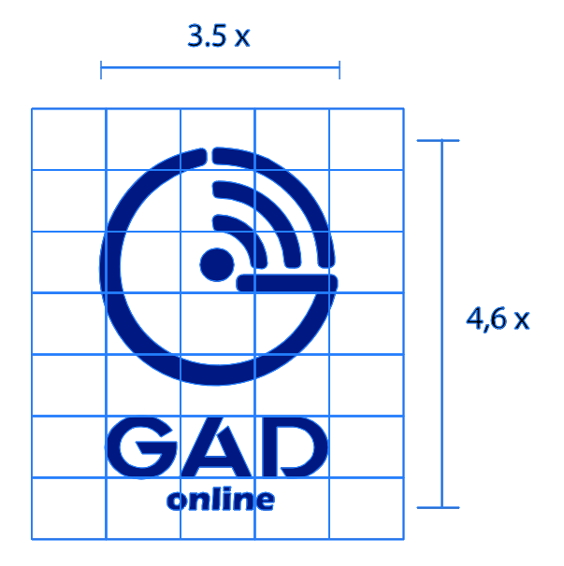
Ilustración 33: Tamaño mínimo de la identidad gráfica
Elaborado por: Marcelo Galarza

Tipografía secundaria
La tipografía secundaria esta usado en la parte del slogan permitiendo conformar la identidad corporativa que se presenta para el canal con lo cual plateo la tipografía Eras bold ITC.

Ilustración 34: Tipografía secundaria de la identidad gráfica
Elaborado por: Marcelo Galarza

Tipografía corporativa
Las tipografías empleadas para la construcción de la identidad gráfica, se plantearon de acuerdo a la apariencia y que pueda resaltar nuestra marca, se estableció la tipografía (Eras Bold ITC), la cual conforma nuestro isotipo, y la tipografía (Quantify), que se utilizó para nuestro slogan, partiendo de estas dos tipografías se estableció nuestra identidad grafica para nuestro canal de noticias.
Ilustración 35: Tipografía aplicada a la identidad gráfica
Elaborado por: Marcelo Galarza

Etapas de la Producción
Para el desarrollo del producto audiovisual, se planifico una identidad grafica con lo cual se comenzó a trabajar, ya estableciendo los tiempos de ejecución del proyecto plateado, se desarrolló la producción audiovisual. Según (Worthington) menciona las principales etapas de la producción:
- Idea
- Desarrollo
- Preproducción
- Producción
- Posproducción
- Distribución
- Exhibición

Ilustración 36: Etapas principales de la producción.
Fuente: (Worthington, 2009)

Principales etapas de la Producción
Idea.
La idea nació como una propuesta para los GADs Parroquiales, y la creación de un noticiero online donde se puedan informar y comunicar las gestiones que realiza cada parroquia. Las capsulas emprendidas en el proyecto permitirá tener una idea principal de cómo será trasmitido y de qué manera se podrá conseguir la información pertinente.
El noticiero online no solo será un canal de noticias, también se podrá intervenir como un canal comunicativo para emprender el turismo, conferencias, diálogos, entrevistas, etc. Permitiendo que la ciudadanía pueda estar informada de manera rápida y sencilla, las Tics han permitido tener mayor comunicación e interacción en beneficio de la ciudadanía.
Es primordial saber que los gobiernos autónomos no contaban con medios que difundan las gestiones o proyectos que se planificaban en las parroquias, la ciudanía no conocía de las labores o gestiones que se desarrollaban, los presidentes de cada GAD mencionaban que la información se los subía a las páginas web respectivas anualmente o trimestralmente de acuerdo a las labores que se gestionaban o se trabajaba.
Con este proyecto no solo mejorara la comunicación interna de cada GAD, mejorara toda su parroquia ya que se beneficiara la mayor parte de la ciudadanía y sin duda se conocerá a nivel nacional, demostrando que los gobiernos parroquiales difunden sus proyectos de manera comunicativa entre su población.
Desarrollo
El desarrollo se estimó de acuerdo a las normativas y planteamientos que se establecieron en el guion, para la creación de un producto audio visual, es así que se planifico los tiempos que durara la grabación. Acotando que cada una de las capsulas planteadas contendrán su reportaje para dar mayor realismo a la noticia. Interviniendo en cada uno de ellos en su edición.
Proceso para la realización de la producción
Para el desarrollo del canal informativo se planteó los siguientes procesos, que conllevaron la realización y finalización del producto audiovisual:
Locación: La disposición y manejo de la localización para la grabación del producto audiovisual se planteó de acuerdo a las normativas de un noticiero televisivo, con lo cual no se planteó el desarrollo del mismo en un espacio cerrado ya que permito un mayor manejo y disponibilidad del espacio.
Croma key
Se facilitó la utilización del Croma key, como uno de los instrumentos primordiales para la realización de producciones, en donde el fondo puede variar de acuerdo a realización del producto audiovisual, en este caso se utilizó el color verde, con lo cual nos facilitó la edición con lo que se insertó letras, imágenes que están superpuestas a la imagen principal.
De igual manera se facilitó la iluminación permitiendo grabar de una forma correcta, los espacios oscuros permitieron mejorar con la iluminación que se planifico de acuerdo a la necesidad del producto audiovisual.
Casting: Para el proceso de casting no se planifico un llamado a las presentadoras, ya que no se contaba con un presupuesto elevado, y personal capacitado en esta área, se planifico escoger una chica que tenga buena presencia con desenvolvimiento frente de la cámara, su forma de expresar, su voz y carisma al hablar. Con lo que se conllevo a una sola persona para ser la presentadora del noticiero, se realizó tomas de prueba para observar como la chica se manifestaba en una cámara permitiendo conocer las falencias que tenía y poder manejarlas al momento de la grabación final.
El proceso para la grabación final se planifico de acuerdo a los horarios que disponía la presentadora dejando preparado el escenario donde se iba a grabar, de igual manera se planifico unas primeras tomas de prueba para ver la iluminación, expresión, escenario, cámaras, etc. El producto audiovisual se grabó de acuerdo a un guion ya establecido y planificado con anterioridad y siguiendo el formato establecido para el desarrollo del mismo.
Mediante el guion técnico se planifico las respectivas elaboraciones, tales como fue la grabación, el texto que relataba la presentadora, los tiempos de grabación, edición, montaje, y sonido, haciendo constar, el proceso con lo cual se llevó a cabo el proyecto, como su introducción hasta la parte final que es la exhibición del producto.
Guion Técnico Presentadora
Sec. 01 Toma de las gestiones de cada GAD Parroquial. EXT-INT/DIA
 |  | SECCION 1
N⁰ | Tipo | Video | Audio
1.01 | Diferentes planos | Intro, animación | Apertura noticias - "música para noticias"
1.02 | Plano general | Titulares | Titulares .- música para titulares
1.03 | Plano general | Animación del logotipo | Música de fondo voz en off.
1.04 | Plano medio | Presentación | Voz de la presentadora, música de fondo.
1.05 | Plano medio | Muy buenos días, bienvenidos a su noticiero GAD online. Siempre informándote oportunamente los acontecimientos y gestiones de tu parroquia.  Hoy 17 de Junio del 2019.  A continuación las noticias | "música para noticias"
1.06 | Cámara de frente. Plano medio | La parroquia de Santa Rosa de la ciudad de Ambato tiene un nuevo rostro gracias a la remodelación de su parque central. Las obras continúan en su mercado parroquial.  A continuación Marcelo Galarza amplia esta información. | Voz de la presentadora.
1.07 | Cámara en exteriores | Reportaje | Audio voz en off,
 |  | Comentario
Sin duda las mejoras y proyectos impulsados por la gestión saliente, han beneficiado a la parroquia y sus moradores.
La población felicito y agradeció su labor emprendida durante los 4 años de gestión.
 |  | SECCIÓN 2
 | Cámara ¾. enfocada | Cambio de toma
1.09 | Cámara de frente. Plano medio | Pasando a más noticias… Con gran éxito se llevó a cabo 2 proyectos que beneficia a la Parroquia de Picaihua.  A continuación nuestro reportero amplia esta información. | Voz de la presentadora.  Sonido de fondo.
1.10 | Cámara en exteriores | Reportaje | Voz en off, voz del reportero.
1.11 |  | Comerciales
 |  | Amigos nos vamos a una pausa y volvemos con más información.
 |  | SECCION 3
1.12 | Cámara de frente. Plano medio | Los atractivos turísticos que posee la parroquia de Montalvo, han logrado tener mayor relevancia. Es así que ha logrado captar la atracción de los turistas nacionales y extranjeros, impulsando el comercio para las familias que viven en la parroquia. A continuación Marcelo Galarza con más detalles. | Voz de la presentadora
1.13 | Cámara en exteriores | Reportaje | Voz en off.
 |  | Comentario
 |  | La gestión del presidente saliente del GAD Parroquial de Montalvo el Lic. Ramiro Ramos, beneficio con los proyectos emprendidos durante su gestión, la población destaco las obras que se ejecutaron en su periodo y agradecieron por su cumplimento en las labores y por sacar en alto a la parroquia.
 | Cámara ¾. Enfocada | Cambio de toma
 |  | SECCIÓN 4
1.14 | Cámara de frente. Plano medio | La parroquia San Antonio de Quisapincha es uno de los lugares reconocidos por la elaboración y confección de ropa y carteras de cuero, esto atrae a turistas nacionales y extranjeros.  Nuestros reporteros nos brindan los detalles. | Voz de la presentadora.
1.15 | Cámara en exteriores | Reportaje | Voz en off, voz de las entrevistas, reportero.
1.16 | Cámara de frente. Plano medio | Con esta información terminamos, amigos. Muchas gracias por sintonizarnos y un buen inicio de semana.  Nos vemos en otra emisión donde tendremos más información para usted. Visítanos en nuestras redes sociales Facebook, Instagram, YouTube, búsquenos como GAD online. | Voz de la presentadora, música de fondo.
1.17 | Plano general | Animación del logotipo | Música de fondo voz en off.
1.18 |  | Créditos | Música de fondo

Tabla 20: Guion Técnico Presentadora
Elaborado por: Marcelo Galarza

Voz en off
Sec. 01
 |  | SECCION 1
N⁰ | Tipo | Video | Audio
 |  | Titulares | Las noticias de tu parroquia en GAD online con: Gissela Nataly Guamán.
1 |  | Titulares de La Parroquia de SANTA ROSA | La parroquia de Santa Rosa gracias a la gestión de la Municipalidad de Ambato en conjunto con el GAD parroquial, inauguro 2 proyectos planificados que beneficiaron a la ciudanía.
2 |  | Titulares de La Parroquia de Picaihua, y los proyectos de emprendimiento. | El GAD parroquial de Picaihua, en conjunto con la municipalidad de Ambato ejecuta 2 mega proyectos.
3 |  | Titulares de la Parroquia de Montalvo. | Uno de los atractivos turísticos que brinda la ciudad de Ambato, es la Parroquia de Montalvo, con sus hermosas montañas que contrastan con sus casas modernas.
4 |  | Titulares de la parroquia y sus productos destacados. | La parroquia de Quisapincha, ha sido considerada una de las parroquias pioneras en la confección de chompas de cuero, sus paisajes y su iglesia son visitadas los fines de semana.
 |  | SECCIÓN 2
1 |  | SANTA ROSA | Santa Rosa una de las parroquias ubicada a al Sur Oeste de la Provincia de Tungurahua, y la más habitada, ha logrado ser impulsada por los proyectos que se han implementado en beneficio de la ciudadanía.  Una de las obras que tuvo mayor relevancia y el pueblo Santa Roseño esperaba, fue la remodelación del parque central de la parroquia, con un presupuesto de 224.000 dólares. Se logró dotar de una nueva imagen como son los, juegos infantiles, áreas verdes, baterías sanitarias, mobiliario, servicios de iluminación y espacios donde el pueblo de santa rosa disfrute con su familia.  Así mismo se planteó la remodelación del mercado con un presupuesto de 137.000 dólares, en conjunto con el municipio de Ambato. En este mercado es donde se comercializan frutas, legumbres, etc. Uno de los mercados donde tiene mayor aglomeración y comercialización los días Domingos, se logró mejorar el espacio donde los comerciantes puedan vender y ofertar su mercadería, El GAD parroquial junto a la Municipalidad de Ambato, manifestaron que este mercado beneficiara a la mayor parte de la ciudadanía Santa Roseña como a la población indígena que comercializan sus productos en el mercado, ofreciendo un mejor espacio y adecuación.
2 |  | PICAIHUA | La población de Picaihua en conjunto con el GAD Parroquial y la municipalidad de Ambato, implantaron 2 mega proyectos.  La construcción de la cancha con cubierta de Picaihua III Etapa, los trabajos se sigue ejecutando de acuerdo al cronograma establecido que fue de 120 días y cuenta con un 75% de avance.  Se le doto también la remodelación de su estadio principal, que contara con césped sintético, iluminaria y graderíos, beneficiando a los deportistas que practican cada fin de semana el deporte. Una de sus obras que resalto el presidente parroquial fue el asfaltado de su vía principal, los moradores agradecieron al alcalde Luis Amoroso, por las obras emprendidas, así mismo al presidente del GAD parroquial de Picaihua.  Menciono que en este año se planifico el asfaltado de sus vías principales. Y planifican más obras en beneficio de la parroquia.
3 |  | MONTALVO | La parroquia de Montalvo ha sido reconocida por sus cultivos y sus áreas verdes que llaman la atención a los turistas, sin mencionar que gracias a las gestiones emprendidas por el GAD Parroquial se remodelo su parque central, favoreciendo a la población por tener áreas verdes y espacios donde sus niños puedan divertirse.  La ciudadanía menciono que la parroquia brinda la mejor atención a los turistas, ya que su principal vía es muy transitada y los fines de semana hay más aglomeración de turistas.
4 |  | QUISAPINCHA | La parroquia de Quisapincha es uno de los lugares reconocidos dentro y fuera de la provincia de Tungurahua por la elaboración y confección de ropa de cuero. Localidad que cuenta con unos 13 mil habitantes de los cuales 7 de cada 10 se dedica a la confección de prendas de vestir y otros artículos de cuero.  Declarada “ la ruta turística del cuero”  Sus productos ganaron fama a escala nacional con clientela de quito y cuenca, el día de hoy sus productos exportan a otros países como Colombia, Venezuela, Costa Rica Estados Unidos incluyendo las ciudades de la región.  Los productos de esta parroquia son ofertados en alta demanda por sus precios bajos, en comparación al mercado regular además de su calidad.  Sus almacenes ofrecen a su clientela una variedad de productos como: carteras, zapatos, chompas y sombreros, estos almacenes se los encuentra al ingreso a la parroquia de Quisapincha.
Tabla 21: Guion voz en off
Elaborado por: Marcelo Galarza

Escaleta televisiva
En la escaleta televisiva se estimo los tiempos de ejecucion de cada capsula y el tiempo de duracion del video, permitiendo concoer un estimado de la duración de cada capsula y cuanto debe durar, el tiempo que disponemos para su elaboración debe ser miy corto ya que la mayor parte de la ciudania no les agrada estar viendo un video que dura un largo periodo..

Escaleta televisiva de los gobiernos parroquiales den cantón Ambato
Núm. | Tema | Línea | Duración |  | Hora
 | ESCENA 1
1 | Intro |  | 00:00:05 |  | 13:00:05
 | Animación de los titulares |  | 00:00:06 |  | 13:00:11
 | Presentación |  | 00:00:30 |  | 13:00:41
 | Reportaje 1 |  | 00:00:45 |  | 13:01:26
 | Cortinillas |  | 00:00:03 |  | 13:01:29
2 | ESCENA 2
 | Presentación |  | 00:00:30 |  | 13:01:59
 | Reportaje 2 |  | 00:00:45 |  | 13:02:44
 | Comentario del presentador |  | 00:00:15 |  | 13:02:59
 | Comerciales |  | 00:00:03 |  | 13:03:02
3 | ESCENA 3
 | Presentación |  | 00:00:30 |  | 13:03:32
 | Reportaje 3 |  | 00:00:20 |  | 13:03:52
 | Cortinillas |  | 00:00:03 |  | 13:03:55
4 | ESCENA 4
 | Presentación |  | 00:00:30 |  | 13:04:25
 | Reportaje 4 |  | 00:00:45 |  | 13:05:10
 | Cortinillas |  | 00:00:03 |  | 13:05:13
5 | ESCENA 5
 | Presentación |  | 00:00:30 |  | 13:05:43
 | Reportaje 5 |  | 00:00:45 |  | 13:06:28
 | Cortinillas |  | 00:00:03 |  | 13:06:31
 | TOTAL |  | 00:04:31 s.
Tabla 22: Escaleta Televisiva
Elaborado por: Marcelo Galarza

Preproducción
En la fase de preproducción se realizó tomas de prueba para el desarrollo del proyecto, se estableció las luces, ajuste de cámara y la manera de expresarse de la presentadora.
Pequeñas capsulas como se va agravar y cuál va a ser el sistema de grabación para poder ser más explícitos y rápidos, acotando que en cada cierto tiempo se tomaba un receso para la grabación.
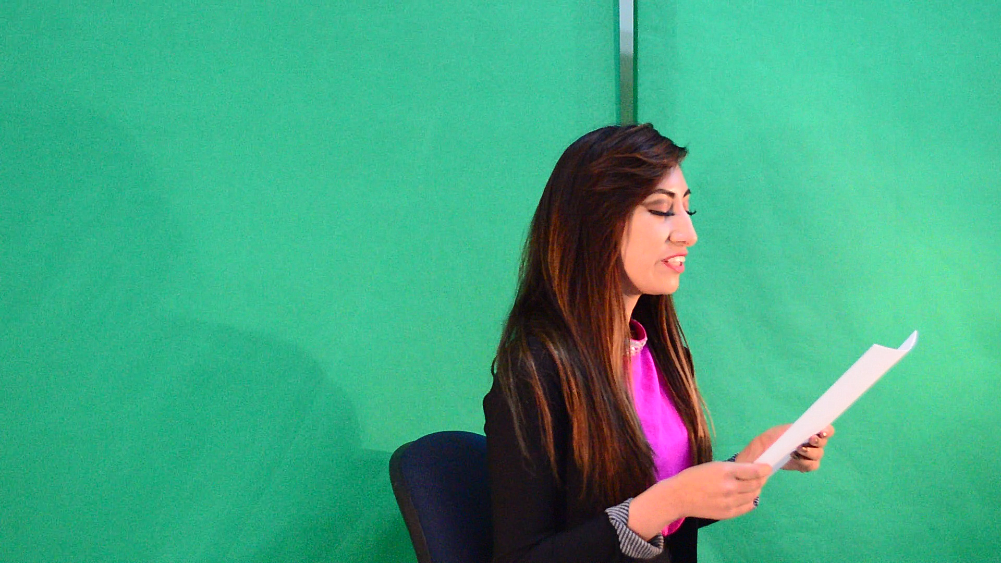
Ilustración 37: Toma de prueba en la preproducción
Elaborado por: Marcelo Galarza

Tomas de prueba de la forma de expresarse, configuraciones de las cámaras, iluminación, prueba del sonido, las tomas de prueba duro 2 horas, ya establecido el guion técnico se planifico la grabación final.
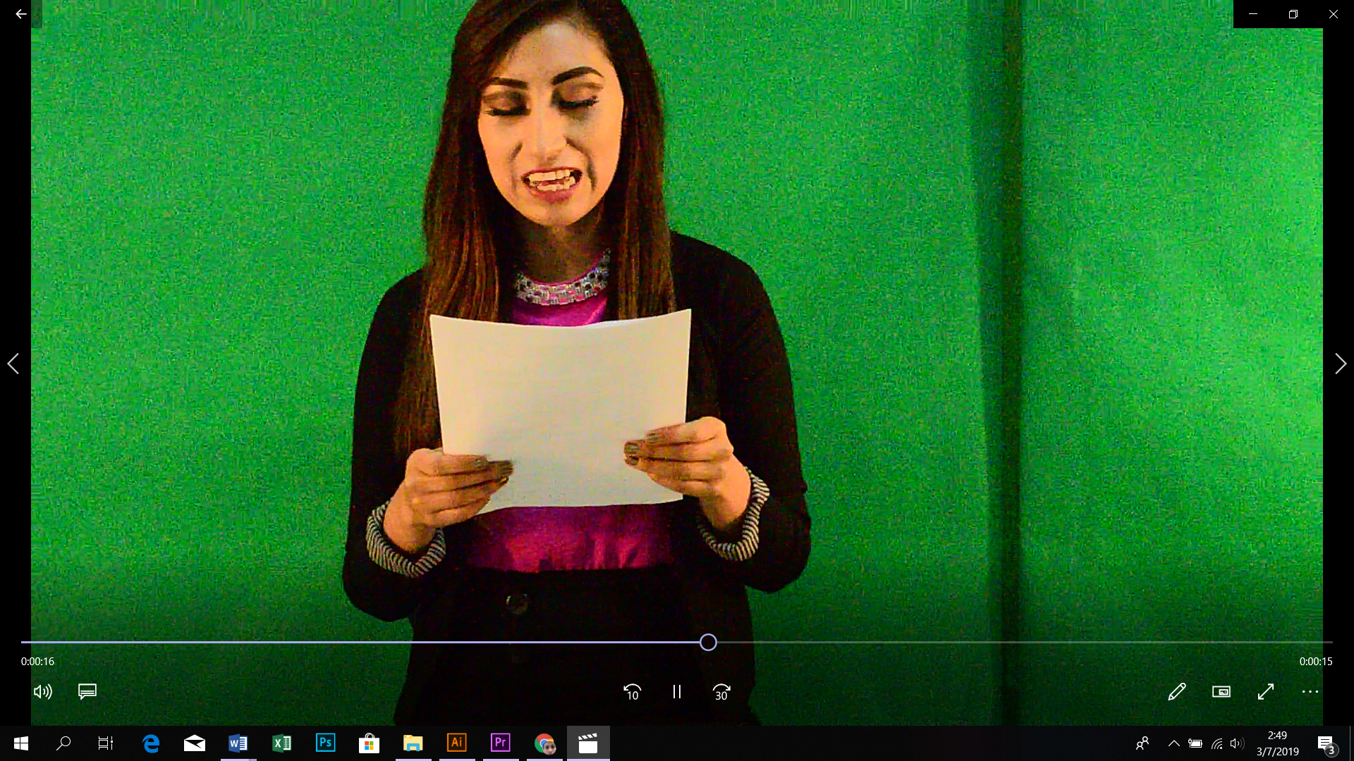
Ilustración 38: Toma de prueba preproducción
Elaborado por: Marcelo Galarza

Presupuesto
PRESUPUESTO PARA LA REALIZACIÓN DEL PRODUCTO AUDIOVISUAL DE LOS GADs PARROQUIALES.
 |  | Semanas de preproducción | 1 semana
 |  | Semanas de producción | 1 semana
 |  | Semanas de posproducción | 1 semana
 |  | Tiempo total | 3 semanas
 | Descripción del proyecto:
 | Realización de un producto audiovisual, Canal de Noticias que será trasmitido mediante las redes sociales, de las gestiones y proyectos que se ejecutan en cada parroquia rural de Ambato.
 | 1 | PREPRODUCCIÓN (SUBTOTAL 1) | $150,00
 | 2 | PRODUCCIÓN (SUBTOTAL 2) | $20,00
 | 3 | POSPRODUCCIÓN (SUBTOTAL 3) | $10,00
 | Valor total del proyecto |  | $180,00
1. PREPRODUCCIÓN :
 |  | Concepto del Gasto | Valor Unitario | Cantidad | Valor Total
 | 4 | Diseño (identidad gráfica, diseño de gráficos en pantalla) | $40 | $1 | $40
 | # | Alquiler de equipos de grabación () | $20 | $1 | $20
 | # | Alquiler de espacio de grabación | $20 | $1 | $20
 | # | Desplazamiento(s) locales (transporte) | $20 | $1 | $20
 | # | producción de piezas audiovisuales | $50 | $1 | $50
 | #
 | #
 |  |  | $150 |  | $150
2. PRODUCCIÓN :
 |  | Concepto del Gasto | Valor Unitario | Cantidad | Valor Total
 | 1 | Honorarios presentadora | $20
 |  |  | $0
 |  |  | $20 |  | $0
3. POSPRODUCCIÓN :
 |  | Concepto del Gasto | Valor Unitario | Cantidad | Valor Total
 | 1 | Honorario editor ( edición, montaje de las piezas audiovisuales, sonido, efectos, imágenes) | $10 |  | 10
 |  |  | $10 |  | $10

1. Valor neto Ganancia :
 |  | Concepto del Gasto | Valor Unitario | Cantidad | Valor Total
 | 1 | Costo del proyecto | $180 |  | 180
 | 2 | Valor a cobrar a cada GAD Parroquial | $250 |  | 250
 |  | Valor neto o ganancia | $70 |  | $70

1. Valor de Ganancia por cada GAD Parroquial :
 |  | Concepto del Gasto | Valor Unitario | Cantidad | Valor Total
 | 1 | Realización por cada GADs al mes | $250 | $4 | $1.000
 | 2 | costo del proyecto | $180 | $4 | $720
 |  | Valor neto o ganancia |  |  | $280

Tabla 23: Tabla de presupuesto del audiovisual
Elaborado por: Marcelo Galarza

Producción
El desarrollo de la producción se planifico de una manera ordenada y estratégica, se trabajó con dos cámaras, frente y 3/4, dos luces, corbatero, trípodes, Cromakey, etc. Para el desarrollo se planteó dos pruebas preliminares permitiendo hacer un breve repaso para la grabación final.
El trabajo planificado se ejecutó de manera regular, en un orden específico y planificado, permitiendo que la presentadora se desenvuelva de una manera fácil y rápida.
Los ajustes establecidos en la cámara se plantearon de acuerdo a la configuración, que se realizaron en la preproducción, dando asi el resultado de los ajustes que se establecieron anteriormente, en la preproducción se basó en un guion planificado para los relatos de la presentadora, la cual se va a resaltar e informar.

CAPTURAS DE LA GRABACIÓN
- Captura de la presentación

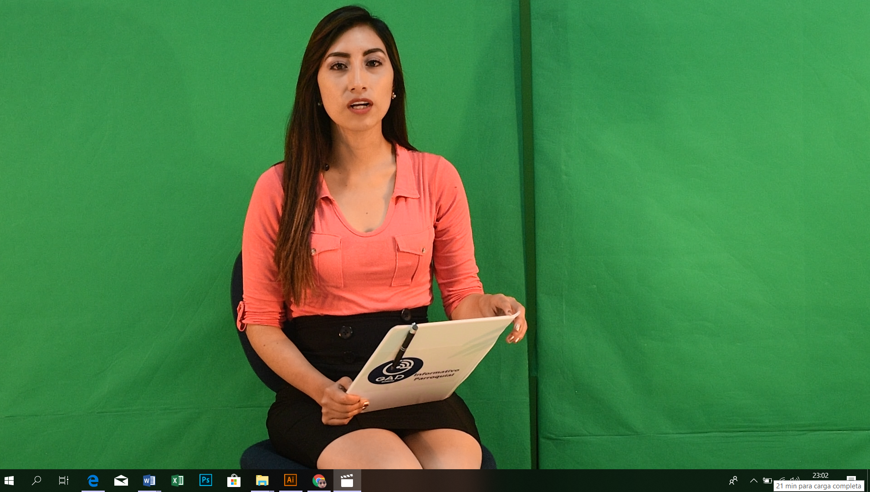
Ilustración 39: Captura de la toma realizada en producción
Elaborado por: Marcelo Galarza

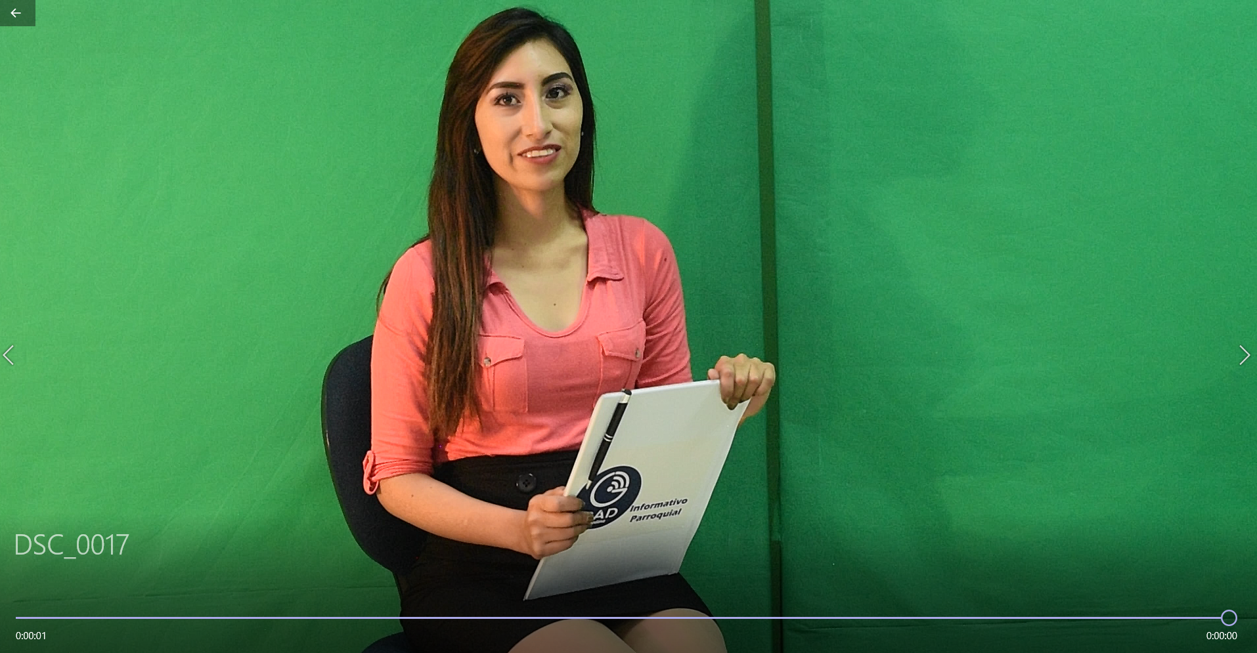
Ilustración 40: Toma capturada en la producción.
Elaborado por: Marcelo Galarza

Postproducción
En el proceso de posproducción se desarrolló la colocación y montaje de las grabaciones anteriormente grabadas, para el proceso de edición se está trabajando con el programa de Addobe Premier, que se utiliza mayormente para edición de videos, trabajando de una manera rápida y sencilla ya que nos permite hacer diferentes acciones sin necesidad de recurrir a otro programa de edición. El proceso se desarrolló de acuerdo a las etapas principales de la producción.

Edición
El proceso de edición y montaje se planifico de acuerdo a un guion, las tomas están realizadas por dos cámaras, la principal se colocó en el centro con un plano medio, la segunda cámara en una posición de ¾ de igual manera con un plano medio. Permitiendo una edición más fácil y sencilla, estableciendo los tiempos de cada reportaje como la presentación. Por lo cual se desarrolló la edición conforme a lo establecido y planificado.
Programa de Edición Adobe Premier
Es un software de edición de video, donde se hace más fácil la edición para el proceso de Postproducción, permitiendo cortar, editar e introducir todo tipo de imagen, incluyendo audio.

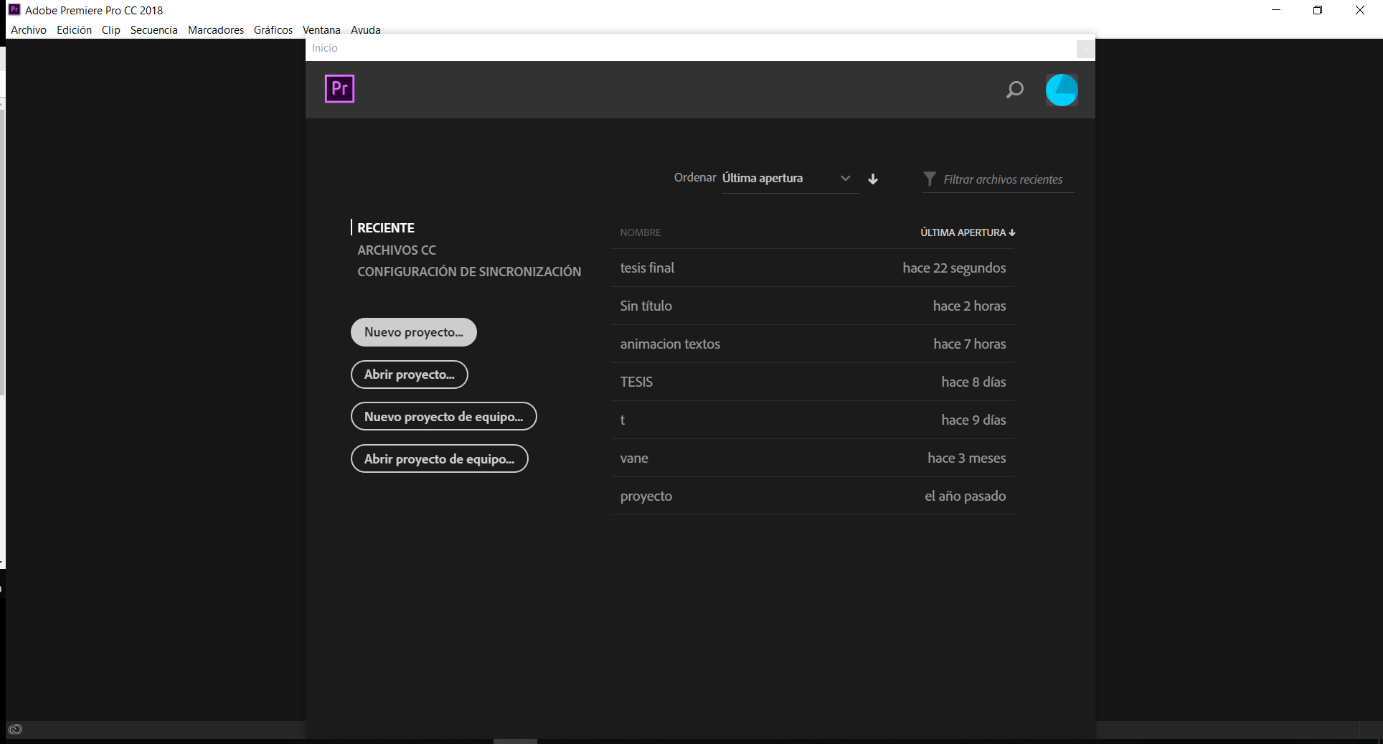
Ilustración 41: Programa para edición de video
Elaborado por: Marcelo Galarza

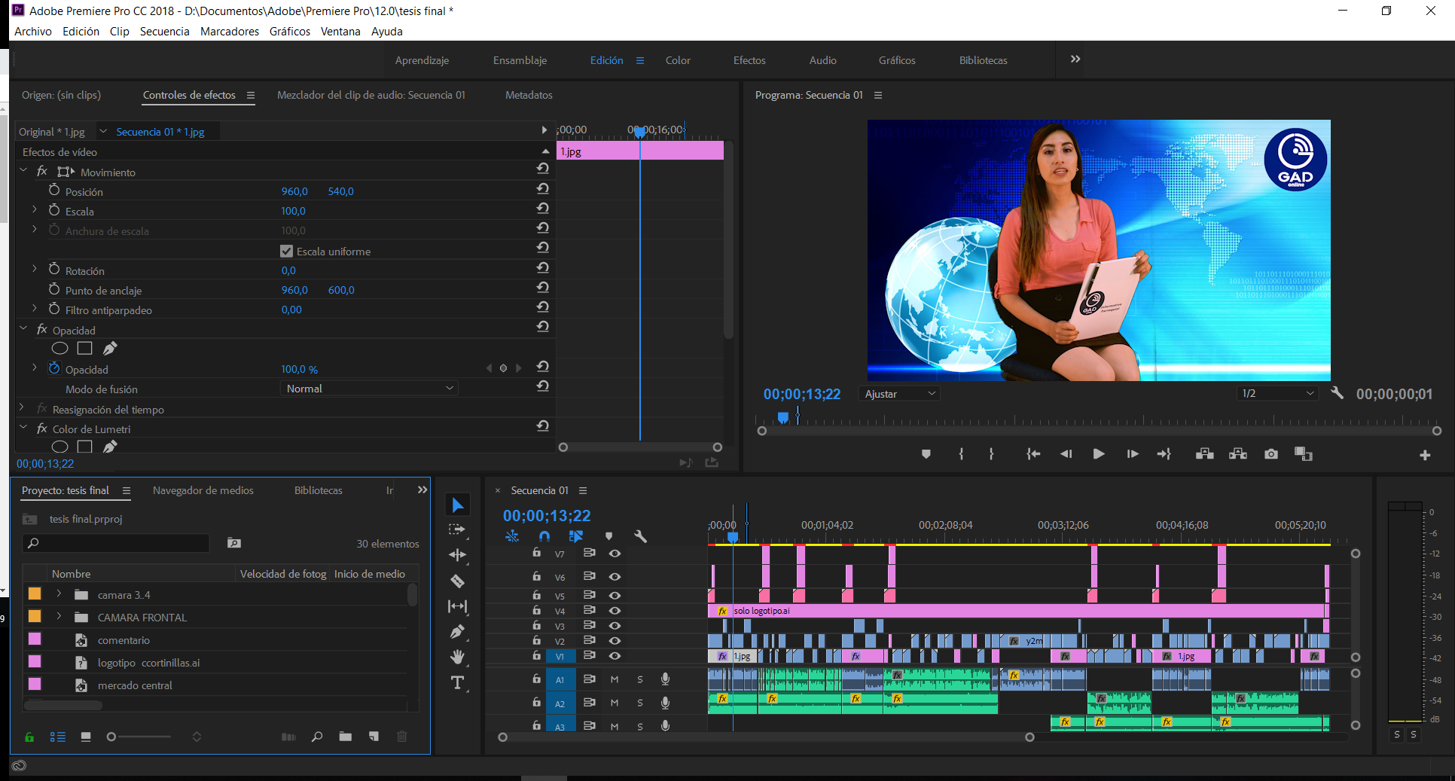
Ilustración 42: Captura de la edición de video en Adobe Premier
Elaborado por: Marcelo Galarza

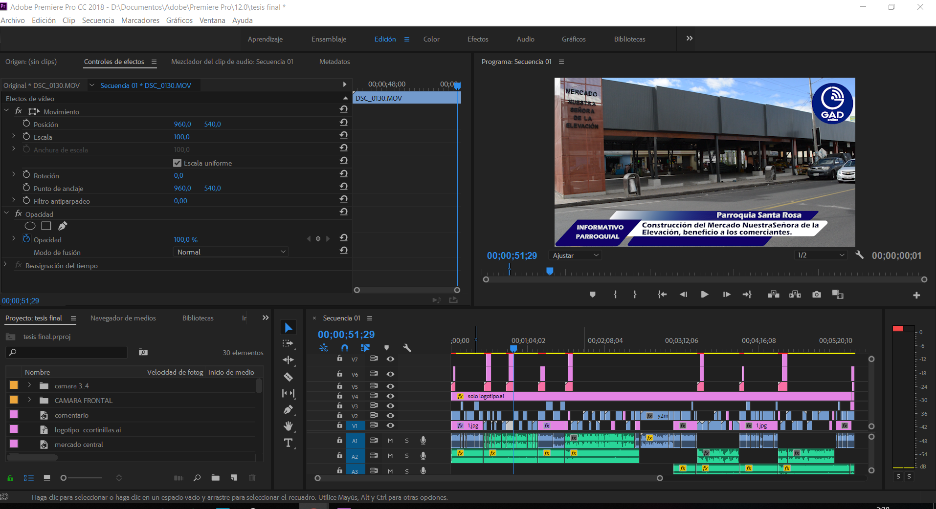
Ilustración 43: Captura de la edición y montaje
Elaborado por: Marcelo Galarza

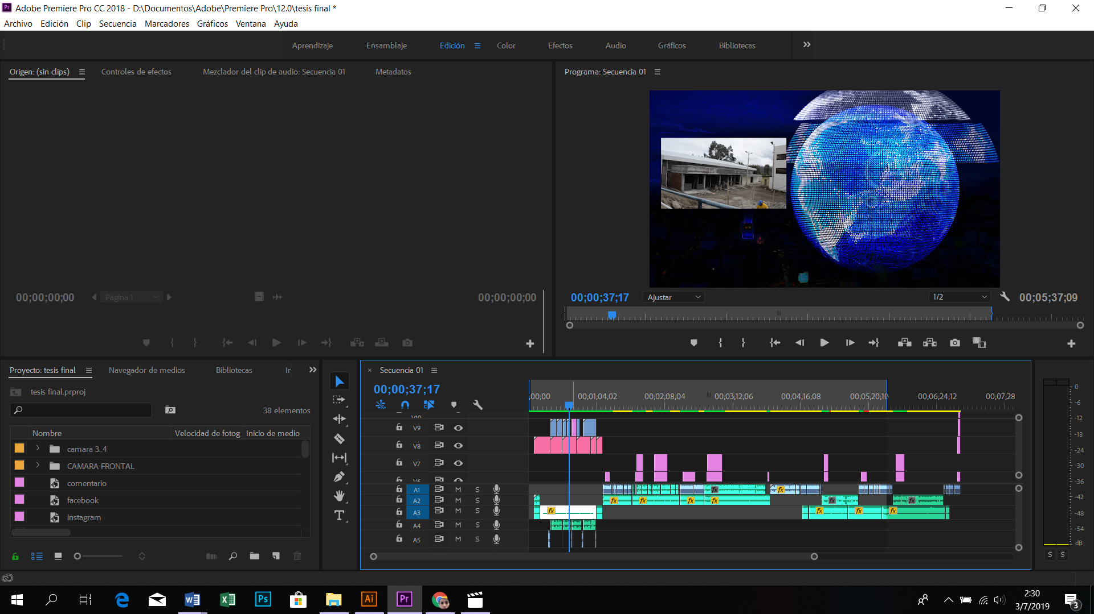
Ilustración 44: Captura de la introducción al producto audiovisual.
Elaborado por: Marcelo Galarza

Sonorización
Para la elaboración de la voz en off, se consideró que se necesitaba una persona que pueda vocalizar y posea una voz adecuada, se presidió de un estudiante de la Universidad Indoamérica, ya definido el guion de la voz en off solo se tenía q grabar para la edición.

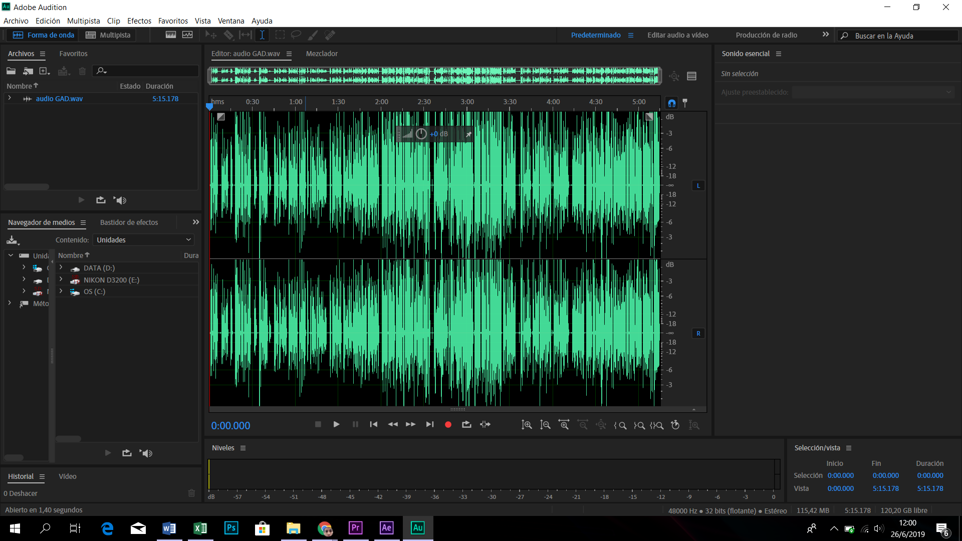
Ilustración 45: Captura de la edición de audio en Abobe Audition 2019.
Elaborado por: Marcelo Galarza

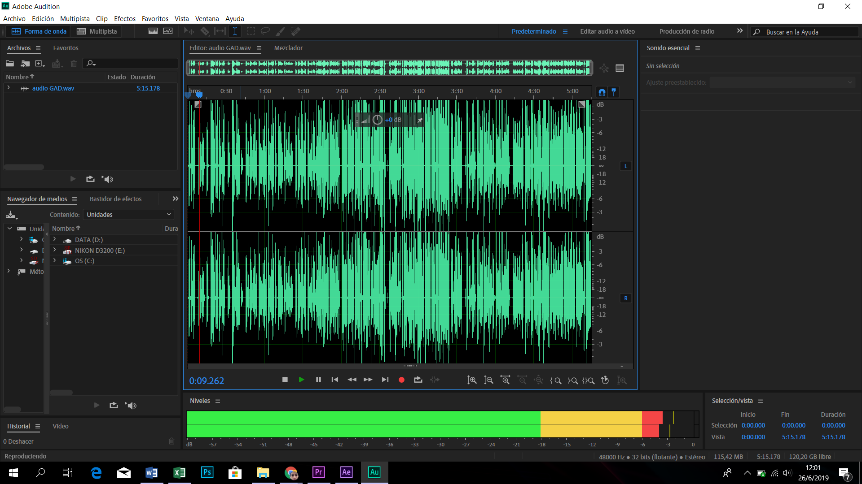
Ilustración 46: Aplicación de efecto en Adobe Audition
Elaborado por: Marcelo Galarza

Efectos Visuales
La realización de los efectos visuales se las desarrollo en el programa de Affter Effects 2018 CC, se planteó un efecto para la introducción del noticiero, de igual manera se desarrolló las cortinillas, los efectos desarrollados para la postproducción fueron los más básicos, se contó con los conocimientos requeridos durante el proceso de aprendizaje se retomó esos conocimientos adquiridos para la realización de los efectos visuales en el canal de noticias. Los efectos planteados son los más básicos, se planifico de una manera fácil y que sea visible y agradable para el televidente.
Cortinillas

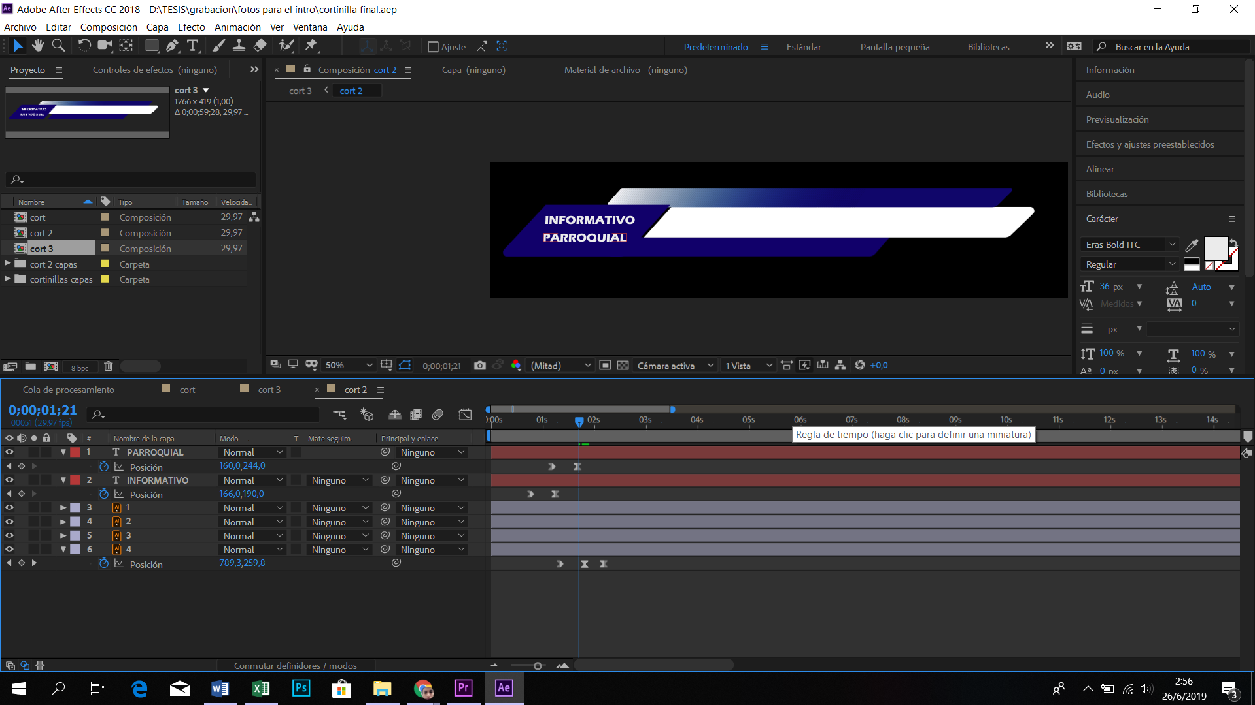
Ilustración 47: Captura de la realización de las cortinillas en After Effects.
Elaborado por: Marcelo Galarza

Intro

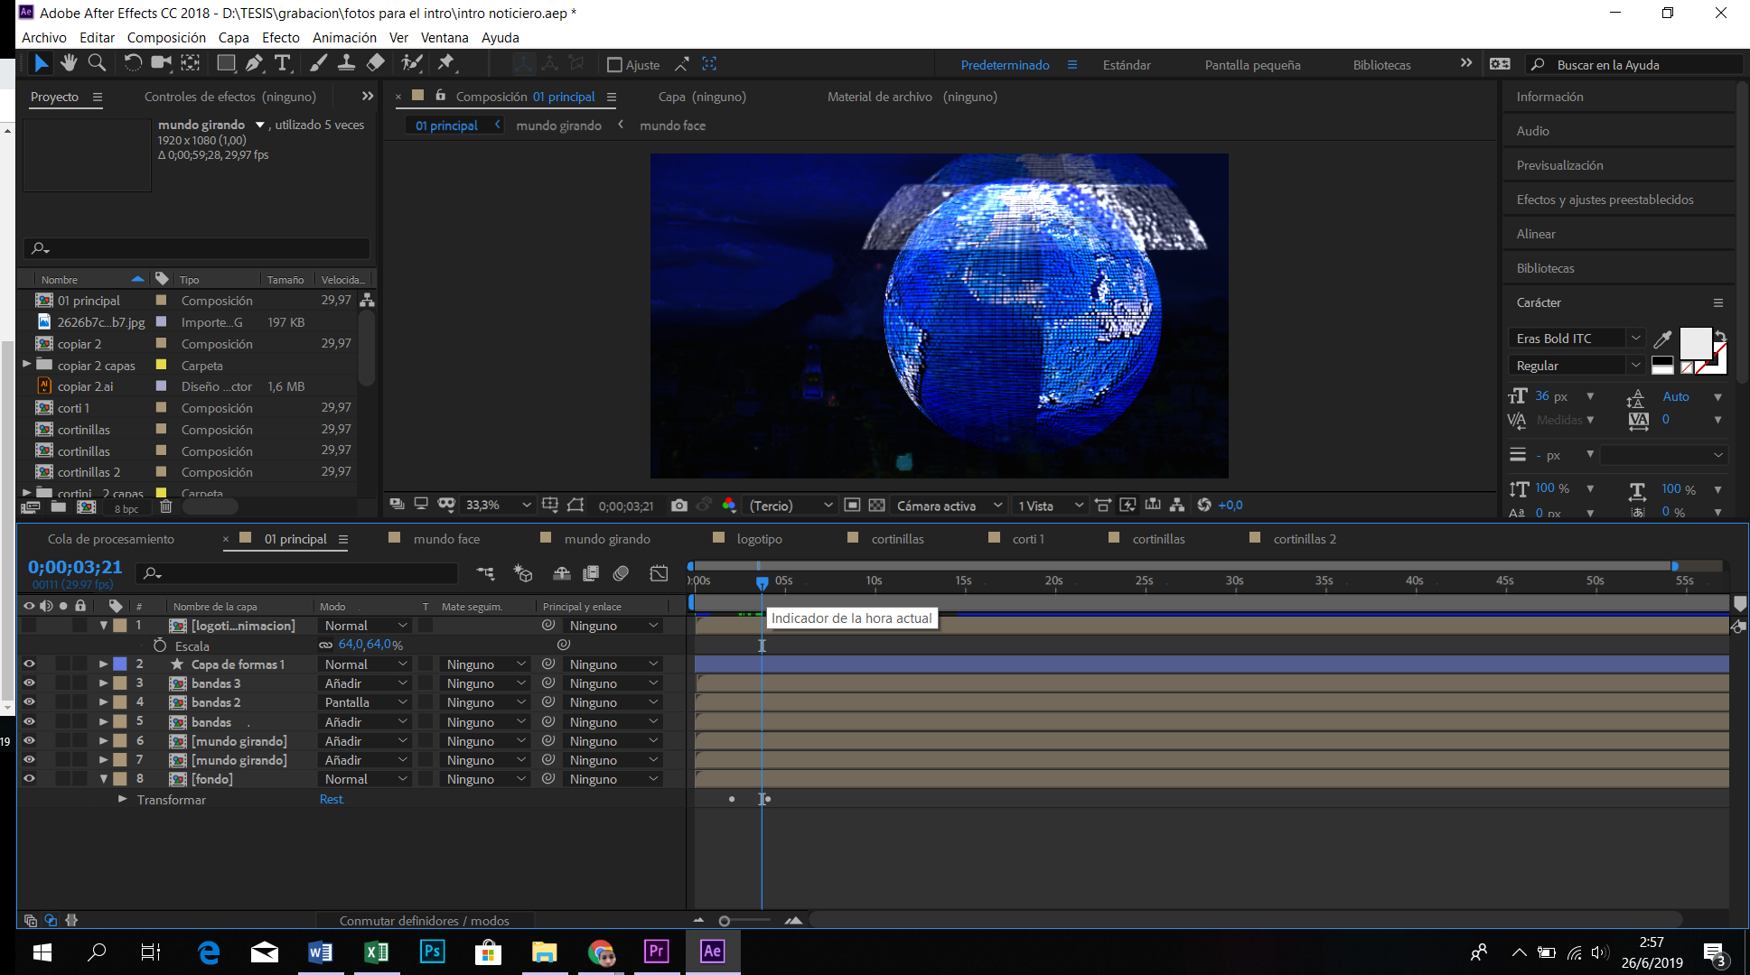
Ilustración 48: Realización del intro en Adobe After Effects
Elaborado por: Marcelo Galarza

Distribución.
Para la distribución del producto audiovisual, se les facilitara la entrega a cada GAD Parroquial el producto terminado, mediante USB, DVD, mediante los correos electrónicos etc. De esta manera cada GAD parroquial tendrá la facilidad de subir a sus redes sociales o plataformas con las cuales ellos se manejen, una de las falencias que tienen los GADs es que no dispones de una persona que sea destinada a la elaboración o ejecución de los medios audiovisuales, o una persona encargada que tenga los conocimientos necesarios para subir a las diferentes plataformas.

Exhibición
El noticiero será trasmitido mediante las redes sociales tales como: Facebook, Instagram y Youtube, estableciendo el tiempo que permite cada plataforma de subida y en que formato se establezca, sin deteriorar la calidad mínima de video , de acuerdo a la consulta pertinente la mayor parte de la población no observa todo el video, en Facebook el tiempo de duración de un video es de 1 a 2 minutos incluyendo los comerciales que son de 30 segundos, con esto se pretende generar capsulas cortas para cada GAD y que se puedan subir a las diferentes plataformas de manera fácil.
Las expectativas del proyecto planteado son altas ya que ninguna parroquia posee medios de comunicación, mediante un producto audiovisual.

CAPITULO V

CONCLUSIONES

- Se determinó que el canal informativo planteado servirá como un medio de comunicación y difusión de las gestiones, obras, proyectos, turismo, etc. Permitiendo que los GADs Parroquiales difundan la información conjuntamente con su población.

- Se concluyó que una de las falencias que posee cada GAD Parroquial es la falta de comunicación, no cuentan con un personal capacitado para la actualización de la información en sus páginas web o redes sociales, con lo se evidencio la falta de interés y compromiso de los presidentes parroquiales que ocultan la información a la ciudanía.

- Uno de los principales beneficios que genera el proyecto emprendido son: comunicación, información y gestión, que permita socializar con cada una de las parroquias los proyectos, permitiendo a la ciudadanía integrarse al mundo globalizado que son las Tics (Tecnologías de información y comunicación).

BIBLIOGRAFÍA

Bibliografía
Aaris, S. (2013). Elementos del diseño. Fundamentos del color. España: UBEdició.
Aguilar Carrasco, P. (2000). Manual del espectador inteligente. España: Editorial Fundamentos .
Aguilera , P., & Valencia, H. (2017). Vídeo digital (Tratamiento informático de la información. Madrid: Editex.
Ambato, G. M. (2015). Actualización del plan de desarrollo y ordenamiento territorial. Actualización del plan de desarrollo y ordenamiento territorial. Ambato.
Avella Martinez, L., & Parra Ruiz, P. (2013). TECNOLOGÍAS DE LA INFORMACIÓN Y LA COMUNICACIÓN (TICS) EN EL SECTOR SALUD. Bogota, Colombia.
Barreto, C. R., & Iriarte Díazgranados, F. (2017). Las Tic en la educación superior. Experiencias de innovación. Barranquilla: Universidad del Norte.
Belloch, C. (s.f.). Aplicaciones multimedia interactivas. Valencia, España: Unididad de Tecnología Educativ (UTE).
Bernardez, M. (2007). Diseno, Produccion E Implementacion De E-learning: Metodologia, Herramientas Y Modelos. Bloomington, Indiana EEUU: AuthorHouse.
Boni, F. (2008). Teorías de los medios de comunicación. Valencia: Univ. Autònoma de Barcelona.
Bonilla Mantilla, C. (2017). TICS APLICADAS AL TURISMO: PROPUESTA PARA EL DISEÑO DE UNA PAGINA WEB PARA LA PROMOCIÓN TURÍSTICA DE LA PARROQUIA SANTA LUCÍA DE LAS PEÑAS, CANTÓN ELOY ALFARO, PROVINCIA DE ESMERALDAS. Quito, Ecuador: UDLA.
Dimoulas Barrantes, A. L. (Julio de 2017). La producción audiovisual desde cero. Argentina: Universidad de Palermo UP.
EMARKETT. (2016). GAD Santa Rosa. Obtenido de http://www.santarosadeambato.gob.ec/home/index.php
EMARKETT. (2016). GAD SANTA ROSA. Obtenido de http://www.santarosadeambato.gob.ec/home/index.php
Fernández Delgado, A., Gutiérrez Rivas, P., & Tabasso, E. (2016). Humanizar la utilización de las TIC en educación. Madrid: Dykinson.
Fernández Díez, F. (2005). El libro del guión. España: Ediciones Díaz de Santos.
Georges, M. T. (2011). Fantásticos viajes de la imaginación cinematográfica: la serie de Suny de Georges Méliès. Estados Unidos: Prensa SUNY.
Guzmán Galarza, M. (2011). Teoria y practica del color. Cuenca.
Hidalgo Muñoz, P. (2012). Multimedia y Producción Audiovisual mención Interactiva. Quito.
Hunt, R., Marland, J., & Rawle, S. (2011). Bases del cine El lenguaje cinematografico. Barcelona : Mrtin Medrano y Parramón.
Madariaga Orosco, C., Abello Llanos, R., & Sierra Garcia, O. (2014). Redes Sociales. Infancia, familia y comunidad. Barranquilla: Universidad del Norte.
Marin de la Iglesia, J. L. (2010). Web 2.0 Una descripción muy sencilla de los cambios que estamos viviendo. Oleiros (La Coruña): Netbiblo.
Méndez Ortiz, V., Ruiz Hernández , L. A., & Figueroa Alcántara, H. A. (2007). Recursos digitales y multimedia . Mexico.
Molestina, C. (1970). Algunos conceptos sobre comunicación y crecimiento demografico. Guatemala: IICA.
Monge Gonzales, R., Alfaro Azofeifa, C., & Alfaro Chamberlain, J. (2005). TICs en las PYMES de Centroamerica . Costa Rica: IDRC.
Monsalve Ramirez, A. (2003). Teoria de información y Comunicación Social. Quito: Abya Yala.
Moreno Rodríguez, C. (2014). Apuntes Sobre Diseño Grafico Teoria, enseñanza e investigación. Bruselas - Belgica.
Novoa, A. R. (1980). Conceptos Basicos sobre comunicación. Turrialba,Costa Rica: Bib. Orton IICA / CATIE.
OREALC. (2014). Enfoques estratégicos sobre las TICS en la educación en América Latina y el Caribe. Chile: UNESCO.
Ortí, C. B. (s.f.). Las Tecnologías de la Información y Comunicación . Universsidad de Valencia.
Ortiz, M. (2018). Producción y realización en medios audiovisuales . Alicante: RUA Universidad de Alicante.
Paoli, A. (1977). Comunicación e información. Mexico: Trillas.
Patiño Quezada, C. (2015). Análisis de la Fotografía Publicitaria en la Promoción Turistica de la Fundación Municipal "Turismo para Cuenca". Cuenca, Ecuador: Universidad de Cuenca.
Rollié, R., & Branda, M. (2004). La Enseñanza del Diseño en la Comunicación Visual. Buenos Aires: nobuko.
Roncoroni, U. (2017). La forma emergente: Arte y pedagogía en el mendio digital. Lima: Fondo editorial Universidad de Lima.
Salazar, A., & Tacoamán, M. (s.f.). gadizamba. Obtenido de https://gadizamba.gob.ec/index.php
Worthington, C. (2009). Bases del cine Producción. Barcelona: Parramón Ediciones S.A.
Zettl, H. (2003). Manual de producción de televisión. Mexico: International Thomson .

ANEXOS

Modelo de la Encuesta

UNIVERSIDAD TECNOLÓGICA INDOAMÉRICA
FACULTAD DE ARQUITECTURA ARTES Y DISEÑO
CARRERA DE DISEÑO DIGITAL Y MULTIMEDIA

ENCUESTA
El presente cuestionario tiene como finalidad recolectar datos que permitan reconocer si la ciudadana conoce acerca de la “Aplicación de las nuevas tecnologías de la información y comunicación NTICs en la trasmisión y difusión de la información de los gobiernos parroquiales rurales del cantón Ambato”.
Objetivo: Con la presente encuesta se pretende recopilar la información directa de la ciudadanía sobre el conocimiento que tienen sobre los medios de comunicación en cada parroquia.
Edad: ………
Sexo: Hombre: Mujer:

- Considera usted que es necesario conocer las acciones realizadas por los GADs Parroquiales.
Si
No
- Considera usted que deberían tener canales de información los gobiernos parroquiales GADs.
Si
No
- Cómo calificaría la difusión de información de los Gobiernos Parroquiales. (0 lo mínimo 5 lo máximo)

0
1
2
3
4

- Cuáles son los medios de comunicación en la actualidad que usted recibe esta información.
Tv
Radio
Redes sociales
Sitios web
Ninguno

- Desearía recibir información acerca de los GADs Parroquiales.
Si
No

- Cuáles serían los medios de comunicación por los cuales usted preferiría enterarse de los acontecimientos de la parroquia.
Redes sociales (Facebook, Youtube, Whatsapp)
TV
Radio
Internet (páginas web)
Ninguno

Otros Cuales………………………………………………………………………………..

- De los siguientes medios de comunicación cuáles de ellos usa para comunicarse usted o enviar información.

Páginas web
Telefonía fija
Telefonía celular
Redes sociales

- Mediante cuál de estos medios le gustaría a usted recibir información.
Prensa
Revistas
Volantes
Redes Sociales (Audiovisual, fotografía,)
Radio

- Utiliza usted redes sociales
Si
No

- Mediante cuál de estos medios le gustaría a usted recibir información.
Si su respuesta fue afirmativa Señale cuales son las que usted utiliza

WhatsApp
Facebook
Instagram
YouTube
Otra,………… cual……..

- En el transcurso del día cual es la red social es la que utiliza con mayor frecuencia.

WhatsApp
Facebook
Instagram
YouTube
Otra ………… cual ……..

Modelo de la Entrevista

- Cuáles son los medios o recursos que utilizan para difundir las gestiones u obras que realiza el GAD Parroquial.
- El GAD Parroquial cuenta con algún rubro o presupuesto para la comunicación interna o externa.
- El GAD Parroquial cuenta con una persona encargada o vocero que gestione, todo lo que se refiere a la comunicación.
- Que actividades ejecuta el GAD Parroquial con la ciudadanía, o que proyectos ha impulsado o canalizado de acuerdo a las necesidades de la Parroquia, y de qué manera son comunicadas.

Modelo de encuesta para el nombre del canal.
Considerando que usted tiene conocimiento de identidad corporativa, cuál cree usted que sea el nombre adecuado para un canal de noticias que informara a la ciudadanía acerca de las gestiones y trabajos que realiza los GADs Parroquiales.
GADIP
Info Parroquial
Noti GADs
GAD TV
Otro

